Государственное бюджетное дошкольное образовательное учреждение детский сад №84 с общеобразовательного вида с приоритетным осуществление деятельности по физическому развитию детей Красногвардейского района Санкт-Петербурга

Тема: «Организационная культура как основа успешного развития ДОУ»

Разработал: старший воспитатель
ГБДОУ детский сад №84
Красногвардейского района Санкт-Петербурга

Никитина Виктория Андреевна

СОДЕРЖАНИЕ.

ВВЕДЕНИЕ | С. 2-3
ГЛАВА 1. Теоретические основы развития организационной культуры.
1.1. Основные направления развития в России на современном этапе.  1.2. Понятие организационной культуры и ее влияние на деятельность организации. | С.. 4-19  С. 19-43
1.3. Методы диагностики и формирования организационной культуры. | С. 43-54
ГЛАВА 2. Особенности организационной культуры в Государственном дошкольном образовательном учреждении детском саду
№ 84 Красногвардейского района Санкт - Петербурга.
2.1. Характеристика программы развития ГДОУ.  2.2. Общая характеристика ГДОУ д/с № 84. | С. 54-59
2.3. Особенности организационной культуры в ГДОУ д/с № 84 и степень ее влияния на развитие учреждения в целом.  2.4. Практические рекомендации по формирования ОК в учреждении. | С. 60-61  С. 61-70
3. ЗАКЛЮЧЕНИЕ. | С. 72-73
4.БИБЛИОГРАФИЯ | С. 74
5. ПРИЛОЖЕНИЯ | С. 75-85

ВВЕДЕНИЕ.
Актуальность.
Все более огромный интерес в настоящее время у руководителей и менеджеров различных организаций вызывает Организационная культура и различные аспекты ее влияния на эффективность развития компании.
В наше время развитая организационная культура является не только предметом гордости компании и средством привлечения профессионалов высокого класса, но и позволяет создать в рамках компании такое социально-экономическое пространство, которое обеспечивает наивысшую производительность, успешность компании и приверженность ее сотрудников. Руководители любой компании понимают огромные преимущества сильной организационной культуры, но лишь немногие из них занимаются вопросами ее построения и развития. Вопросы формирования организационной культуры, эффективной для данной сферы, вызывают в настоящее время многочисленные споры, поскольку сама ОК в значительной степени – категория субъективная: каждый сотрудник, менеджер или руководитель имеют собственное представление о том, какой она должна быть и что необходимо для ее развития.
Разница в интеллекте, воспитании, восприятии сотрудников определяет многообразие подходов и требований к ОК компании и отдельным ее элементам. Для того, чтобы заниматься в таких условиях серьезно этими вопросами, необходимо обладать определенными теоретическими знаниями и практическими навыками.
Цель: Изучение влияния ОК на развитие организации в целом, разработка практических рекомендаций по формированию организационной культуры ГДОУ д/с № 84.
Задачи:
1. Обозначение особенностей развития образования на современном этапе, в том числе и дошкольного образования.
- Изучение теоретических основ ОК, ее уровней, функций и свойств.
- Выявление путем диагностики особенности ОК в ГДОУ д/с № 84 Красногвардейского района Санкт - Петербурга.
- Оценка степени влияния ОК на организацию в целом (на примере ГДОУ д/с № 84 Красногвардейского района Санкт - Петербурга).
- Практические рекомендации по формированию ОК.

Объект исследования – развитие образовательного учреждения
Предмет исследования – организационная культура
Гипотеза исследования – организационная культура, как один из элементов структуры организации, как системного организма, оказывает огромное влияние на становление и развитие всей организации в целом.
Практическая направленность:
Результаты аттестационной работы можно использовать для наиболее эффективного формирования ОК в ГДОУ, что позволить всей организации развивать более динамично и быть более конкурентоспособным на рынке образовательных услуг.
База исследования: Государственное образовательное учреждение детский сад № 84 Красногвардейского района Санкт - Петербурга.
Организация и этапы исследования:
1 этап. Определение основным направлений развития образования на современном этапе.
2 этап. Изучение теоретических основ ОК и ее влияния на развитие учреждения.
3 этап. Выявление особенностей ОК данного учреждения и определение ее степени влияния на развитие организации в целом.
4 этап. Рекомендации по формирования эффективной ОК в организации.

1. ОСНОВНАЯ ЧАСТЬ.
1.1. Состояние образования в современном мире сложно и противоречиво. С одной стороны, образование в 21-м веке стало одной из самых важных сфер человеческой деятельности; огромные достижения в этой области легли в основу грандиозных социальных и научно-технологических преобразований, характерных для уходящего века. С другой стороны, расширение сферы образования и изменение ее статуса сопровождаются обострениями проблем в этой сфере, которые свидетельствуют о кризисе образования. И, наконец, в последние десятилетия в процессе поисков путей преодоления кризиса, образования происходят радикальные изменения в этой сфере и формирование новой образовательной системы.
Место образования в жизни общества во многом определяется той ролью, которую играют в общественном развитии знания людей, их опыт, умения, навыки, возможности развития профессиональных и личностных качеств. Эта роль стала возрастать во второй половине 20-го века, принципиально изменившись в его последние десятилетия. Информационная революция и формирование нового типа общественного устройства - информационного общества - выдвигают информацию и знание на передний план социального и экономического развития. Изменения в сфере образования неразрывно связаны с процессами, происходящими в социально-политической и экономической жизни мирового сообщества. Именно с этих позиций попытаемся выделить и проанализировать основные тенденции мирового образования.
Эволюция знания в основной источник стоимости в информационном обществе. По мере общественного развития отчетливо проявляется то, что в качестве источника прибыли все чаще выступают знания, инновации и способы их практического применения. То, что знание начинает занимать ключевые позиции в экономическом развитии, радикально изменяет место образования в структуре общественной жизни, соотношение таких ее сфер, как образование и экономика. Приобретение новых знаний, информации, умений, навыков, утверждение ориентации на их обновление и развитие становятся фундаментальными характеристиками работников в постиндустриальной экономике.
Новый тип экономического развития, утверждающийся в информационном обществе, вызывает необходимость для работников несколько раз в течение жизни менять профессию, постоянно повышать свою квалификацию. Сфера образования существенно пересекается в информационном обществе с экономической сферой жизни общества, а образовательная деятельность становится важнейшей компонентой его экономического развития. Не нужно также забывать, что информация и теоретическое знание являются стратегическими ресурсами страны и, наряду с уровнем развития образования, во многом определяют ее суверенитет и национальную безопасность. Становление образования как важнейшего фактора преодоления отсталости в развитии большей части человечества. Переход от индустриального к информационному обществу, постепенно осуществляющийся в развитых странах, грозит обострить до предела одну из сложнейших глобальных проблем современности - проблему преодоления отсталости в развитии многих стран. Информационный разрыв, накладываясь на индустриальный разрыв, вместе создают двойной технологический разрыв. Если такое положение во взаимоотношениях между развитыми и развивающимися странами сохранится, то возникнут серьезные неконтролируемые противоречия, которые будут терзать человеческое сообщество. Для того чтобы создание современной информационной инфраструктуры в развивающихся странах способствовало не только повышению прибылей развитых стран, участвующих в финансировании этого процесса, но и главным образом - преодолению социально-экономической отсталости, необходимо использование новых технологий, как в международном бизнесе, так и в самых различных сферах жизни в развивающихся странах. А это требует и современных технических систем, и определенных знаний, навыков, умений, моделей поведения у граждан этих стран. Становление информационного общества требует качественного повышения человеческого, интеллектуального потенциала развивающихся стран и тем самым выдвигает сферу образования на первый план общественного развития. От решения проблем образования, которые всегда остро стояли в развивающихся странах и которые еще более усугубились в последние десятилетия в связи с бурным развитием информационных технологий, зависят сейчас перспективы социально-экономического развития этих стран, решения глобальной проблемы преодоления отсталости в мире.. Все в большей степени образование перестает отождествляться с формальным школьным и даже вузовским обучением. Любая деятельность ныне трактуется как образовательная, если она имеет своей целью изменить установки и модели поведения индивидов путем передачи им новых знаний, развития новых умений и навыков.
Функции образования выполняют самые различные социальные институты, а не только школы и ВУЗы. Важнейшие образовательные функции берут на себя предприятия. Так, крупные промышленные предприятия обязательно имеют в своем составе подразделения, занимающиеся подготовкой и переподготовкой кадров. Неформальное образование имеет целью компенсировать недостатки и противоречия традиционной школьной системы и часто удовлетворяет насущные образовательные потребности, которые не в состоянии удовлетворить формальное образование. Как отмечается в докладе Юнеско "Учиться быть", образование не должно больше ограничиваться стенами школы. Все существующие учреждения, независимо от того, предназначены они для обучения или нет, должны использоваться в образовательных целях.
Переход от концепции функциональной подготовки к концепции развития личности. Суть этого перехода заключается не только в смене приоритетов: от государственного заказа на подготовку специалистов к удовлетворению потребностей личности. Новая концепция предусматривает индивидуализированный характер образования, который позволяет учитывать возможности каждого конкретного человека и способствовать его самореализации и развитию. Это станет осуществимым посредством разработки разных образовательных программ в соответствии с разными индивидуальными возможностями как учащихся, так и преподавателей. Важным фактором в этом направлении развития образования является формирование у учащихся умений учиться, умений самостоятельной когнитивной деятельности с использованием современных и перспективных средств информационных технологий.
Развитие концепции непрерывного образования, стремление реализовать ее на практике обострили в обществе проблему образования взрослых. Произошло радикальное изменение взглядов на образование взрослых и его роль в современном мире. Оно рассматривается сейчас как магистральный путь преодоления кризиса образовательной системы, формирования адекватной современному обществу системы образования.
Превращение знаний в основной общественный капитал, возрастание выгод, связанных с получением знаний, заключается в том, что выгоды от него получает человек, который потребляет этот товар, общество в целом и конкретные предприятия. Отсюда вытекают основания для смешанного финансирования образования, развитие рыночных отношений в этой сфере. Развитию рыночных отношений в сфере образования способствует и обострение проблемы государственного финансирования. «Если в 60-х годах в большинстве стран резко возросла доля валового национального продукта, направляемого на образование, то с начала 80-х годов в подавляющем большинстве как развитых, так и развивающихся стран государственные затраты на образование сокращаются или, что встречается гораздо реже, стабилизируются. В России общая для большинства стран тенденция к сокращению государственного финансирования системы образования усиливается общими экономическими проблемами переходного периода. В результате доля расходов на просвещение и подготовку кадров в федеральном бюджете снизилось с 6% в 1992 г. до 3-4% в 1996 г. Поиск путей выхода из финансового кризиса систем образования многих стран привел к появлению не только национальных, но и мировых рынков образовательных услуг.

Постановлением Правительства Российской Федерации № 751 от 4 октября 2000 года была принята Национальная доктрина образования в Российской Федерации.
Национальная доктрина образования в Российской Федерации (далее - доктрина) - основополагающий государственный документ, устанавливающий приоритет образования в государственной политике, стратегию и основные направления его развития.
Доктрина определяет цели воспитания и обучения, пути их достижения посредством государственной политики в области образования, ожидаемые результаты развития системы образования на период до 2025 года.
Стратегические цели образования тесно увязаны с проблемами развития российского общества, включая:
- создание основы для устойчивого социально-экономического и духовного развития России, обеспечение высокого качества жизни народа и национальной безопасности;
- укрепление демократического правового государства и развитие гражданского общества;
- кадровое обеспечение динамично развивающейся рыночной экономики, интегрирующейся в мировое хозяйство, обладающей высокой конкурентоспособностью и инвестиционной привлекательностью;
- утверждение статуса России в мировом сообществе как великой державы в сфере образования, культуры, искусства, науки, высоких технологий и экономики.
Доктрина отражает интересы граждан многонационального российского государства и призвана создать в стране условия для всеобщего образования населения, обеспечить реальное равенство прав граждан и возможность каждому повышать образовательный уровень в течение всей жизни.
Доктрина признает образование приоритетной сферой накопления знаний и формирования умений, создания максимально благоприятных условий для выявления и развития творческих способностей каждого гражданина России, воспитания в нем трудолюбия и высоких нравственных принципов, а также признает образование сферой трудовой занятости населения, прибыльных долгосрочных инвестиций и наиболее эффективного вложения капитала.
Доктрина отражает новые условия функционирования образования, ответственность социальных партнеров - государства, общества, семей, работодателей - в вопросах качества общего и профессионального образования, воспитания подрастающего поколения.
Доктрина определяет основные направления совершенствования законодательства в области образования и является основой для разработки программ развития образования.
Принятие нормативных актов, противоречащих доктрине, в том числе снижающих уровень гарантий прав граждан в области образования и уровень его финансирования, не допускается.
Доктрина отражает решимость и волю государства принять на себя вместе с общественностью ответственность за настоящее и будущее отечественного образования, являющегося основой социально-экономического и духовного развития России.

Определены основные цели образования на будущее:
Система образования призвана обеспечить:
- историческую преемственность поколений, сохранение, распространение и развитие национальной культуры, воспитание бережного отношения к историческому и культурному наследию народов России;
- воспитание патриотов России, граждан правового, демократического государства, способных к социализации в условиях гражданского общества, уважающих права и свободы личности, обладающих высокой нравственностью и проявляющих национальную и религиозную терпимость, уважительное отношение к языкам, традициям и культуре других народов;
- формирование культуры мира и межличностных отношений;
- разностороннее и своевременное развитие детей и молодежи, их творческих способностей, формирование навыков самообразования, самореализацию личности;
- формирование у детей и молодежи целостного миропонимания и современного научного мировоззрения, развитие культуры межэтнических отношений;
- формирование у детей, молодежи, других категорий граждан трудовой мотивации, активной жизненной и профессиональной позиции, обучение основным принципам построения профессиональной карьеры и навыкам поведения на рынке труда;
- организацию учебного процесса с учетом современных достижений науки, систематическое обновление всех аспектов образования, отражающего изменения в сфере культуры, экономики, науки, техники и технологий;
- непрерывность образования в течение всей жизни человека;
- многообразие типов и видов образовательных учреждений и вариативность образовательных программ, обеспечивающих индивидуализацию образования, личностно ориентированное обучение и воспитание;
- преемственность уровней и ступеней образования;
- создание программ, реализующих информационные технологии в образовании и развитие открытого образования;
- академическую мобильность обучающихся;
- развитие отечественных традиций в работе с одаренными детьми и молодежью, участие педагогических работников в научной деятельности;
- подготовку высокообразованных людей и высококвалифицированных специалистов, способных к профессиональному росту и профессиональной мобильности в условиях информатизации общества и развития новых наукоемких технологий;
- воспитание здорового образа жизни, развитие детского и юношеского спорта;
- противодействие негативным социальным процессам;
- экологическое воспитание, формирующее бережное отношение населения к природе.

Перед государством поставлены задачи в сфере образования:
Образование является сферой ответственности и интересов государства и его институтов.
Государство в сфере образования призвано обеспечить:
- реализацию конституционного права и равные возможности для различных социальных слоев и территориальных групп населения на получение бесплатного образования высокого качества;
- сохранение и развитие единого образовательного пространства России;
- участие органов государственной власти в обеспечении деятельности муниципальных образовательных учреждений;
- формирование в общественном сознании отношения к образованию как высшей ценности гражданина, общества и государства;
- расширение участия общества в управлении образованием;
- участие профессиональных образовательных сообществ в разработке образовательной политики на федеральном и региональном уровнях;
- светский характер образования;
- условия для полноценного и ответственного обучения и воспитания детей в семье, образовательных учреждениях всех форм, типов и видов;
- всестороннюю заботу о сохранности жизни, здоровья и физическом воспитании и развитии детей, учащихся и студентов;
- условия для получения всеми детьми основного общего образования, предусмотрев ответственность органов государственной власти, органов местного самоуправления и родителей (лиц, их заменяющих) за нарушение конституционных прав детей на получение основного общего образования;
- ликвидацию детской беспризорности, предотвращение преступности среди молодежи;
- воспитание молодого поколения в духе высокой нравственности и уважения к закону;
- создание социально-экономических условий для приоритетного развития системы образования;
- открытость системы образования и учебных заведений для общественного контроля;
- нормативное финансирование образовательных учреждений;
- стимулирование негосударственных инвестиций в систему образования, в том числе путем предоставления установленных законодательством налоговых и иных льгот для юридических и физических лиц, участвующих в развитии образовательных учреждений;
- привлечение работодателей и других заказчиков, специалистов к социальному партнерству и организации профессионального образования с целью удовлетворения потребностей рынка труда;
- доступ обучающихся и преподавателей каждого образовательного учреждения к информационно-дидактическим программам, технологиям, сетям и базам данных, методической, учебной и научной литературе;
- предоставление бесплатных учебников для учащихся общеобразовательных школ и учреждений начального профессионального образования из социально уязвимых слоев населения;
- свободный выбор направлений и форм образования с учетом потребностей, возможностей граждан, а также ситуации на рынках труда и образовательных услуг;
- высокую занятость трудоспособного населения, прежде всего молодежи;
- единое правовое пространство функционирования и развития образовательных учреждений различных форм собственности;
- законодательное определение сфер материальной, административной и имущественной ответственности учредителей образовательных учреждений;
- повышение ответственности работодателей за соблюдение трудового законодательства, в первую очередь в части полной и своевременной оплаты труда, реализацию социальных гарантий работников образования и обучающихся;
- гармонизацию национальных и этнокультурных отношений;
- сохранение и поддержку этнической и национально-культурной самобытности народов России, гуманистических традиций их культур;
- сохранение языков и культур всех народов Российской Федерации;
- развитие образования и культуры коренных малочисленных народов Севера, Сибири и Дальнего Востока;
- сохранение и развитие значимости русского языка как одного из объединяющих факторов многонационального российского государства;
- качественное образование в общеобразовательной школе, в том числе в сельской, на основе развития ее материальной базы, использования современных технологий обучения, сохранения дополнительных социальных гарантий для учащихся и педагогов в сельской местности;
- государственную поддержку образовательных учреждений всех форм собственности, обеспечивающих реализацию государственной политики в области образования;
- создание правовых условий получения образования как за счет средств бюджетов всех уровней, так и за счет средств обучающихся и их семей, предприятий и организаций;
- создание правовых условий для предоставления образовательных кредитов учащимся и студентам из малообеспеченных семей;
- создание и реализацию условий для получения общего и профессионального образования детьми-сиротами, детьми, оставшимися без попечения родителей, детьми-инвалидами и детьми из малообеспеченных семей;
- развитие высших учебных заведений как центров образования, культуры, науки и новых технологий;
- интеграцию образования, науки и производства, включая интеграцию научных исследований с образовательным процессом, научных организаций с образовательными учреждениями, науки и образования с производством;
- развитие системы профессиональной ориентации населения, реализующей меры по содействию в выборе профессии, направлений и форм образования, трудовой мотивации, становлению профессиональной карьеры;
- создание условий для профессиональной подготовки и переподготовки работающего населения, высвобождаемых работников и безработных граждан;
- поддержку различных форм самоорганизации обучающихся как неотъемлемую часть всей системы образования и формирования гражданской правовой культуры молодежи;
- активное включение средств массовой информации в пропаганду и реализацию основных целей и задач образования, установленных настоящей доктриной;
- доведение доли образовательных программ в сетке вещания государственных и муниципальных средств массовой информации не менее чем до 15%;
- интеграцию российской системы образования в мировое образовательное пространство с учетом отечественного опыта и традиций;
- активный выход на рынок образовательных услуг, широкое участие учебных заведений и педагогов в образовательных программах международных организаций и сообществ.

Педагогические кадры
Признавая ведущую роль педагога в достижении целей образования, государство призвано обеспечить:
- дошкольные и общеобразовательные учреждения учителями и воспитателями, как правило, с высшим образованием;
- условия для творческого роста, повышения квалификации и своевременной переподготовки педагогов всех уровней образования, порядок проведения которых определяется учредителями и уставом образовательного учреждения;
- привлечение в систему образования талантливых специалистов, способных на высоком уровне осуществлять учебный процесс, вести научные исследования, осваивать новые технологии и информационные системы, воспитывать у обучающихся духовность и нравственность, готовить специалистов высокой квалификации;
- ответственность педагогических и научных работников за качество обучения и воспитания детей и молодежи;
- условия для подготовки и закрепления в высших учебных заведениях докторов и кандидатов наук с целью расширения фундаментальных и прикладных научных исследований и повышения научного уровня обучения студентов и аспирантов;
- условия для неуклонного повышения престижа и социального статуса преподавателей и работников сферы образования.

Ожидаемые результаты реализации доктрины

Качество образования
Государственная политика в области образования обеспечивает:
- создание демократической системы образования, гарантирующей необходимые условия для полноценного качественного образования на всех уровнях;
- индивидуализацию образовательного процесса за счет многообразия видов и форм образовательных учреждений и образовательных программ, учитывающих интересы и способности личности;
- конкурентоспособный уровень образования как по содержанию образовательных программ, так и по качеству образовательных услуг.

Доступность образования
Всем гражданам Российской Федерации независимо от пола, расы, национальности, языка, происхождения, места жительства, отношения к религии, убеждений, принадлежности к общественным объединениям, возраста, состояния здоровья, социального, имущественного и должностного положения обеспечивается:
- общедоступное и бесплатное дошкольное образование;
- обязательное и бесплатное основное общее образование;
- общедоступное и бесплатное среднее (полное) общее образование, включая возможность выбора основных профилей обучения;
- общедоступное и бесплатное начальное профессиональное образование;
- бесплатное высшее и среднее профессиональное образование на конкурсной основе;
- бесплатное послевузовское образование на конкурсной основе в аспирантуре, докторантуре;
- дополнительное образование, для детей - на основе адресной финансовой поддержки детей из малообеспеченных семей;
- общедоступное и бесплатное специальное образование для лиц с ограниченными возможностями здоровья.
Изменились и тенденции и приоритеты дошкольного образования на современном этапе развития государства.
- Реализация конституционного права и равные возможности для различных слоев населения для получения бесплатного дошкольного образования высокого качества.
- Сохранение и развитие единого образовательного пространства, преемственность дошкольного и школьного образования.
- Формирование в общественном сознании отношения к общественному дошкольному воспитания как к ценности.
- Всестороннюю заботу о сохранении жизни, здоровья и физическом воспитании и развитии детей.
- Расширение участия родителей в управлении образованием.
- Светский характер образования.
- Создание условий для полноценного и ответственного обучения и воспитания в дошкольных образовательных учреждениях.

Т.О. из вышесказанного видно, что развитие любого учреждения, в том числе и образовательного во многом зависит от людей, от их целей, приоритетов и ценностей. Исходя из этого, следует, что формированию ОК в организации необходимо уделять большое внимание.
А чтобы управлять формированием ОК в организации необходимо знать, что это такое - организационная культура.

1.2. Понятие «организационная культура» и ее влияние на деятельность организации.
Как не существует двух абсолютно одинаковых людей, так и не существует двух одинаковых компаний. Каждая формирует свой собственный облик, делающей ее уникальной, узнаваемой, отличной от всех остальных. Даже в однопрофильных организациях, где можно наблюдать схожесть у них одинаковых ресурсов, производственных технологий, средств транспорта и техники, «души» компаний, каковой являются из культуры, всегда индивидуальны.
Что же вкладывается в настоящее время в понятие «культура»?
В наше время это понятие принято рассматривать в двух аспектах – узком и широком.
В узком смысле слово «культура» - это духовная жизнь людей, набор этических норм, правил, обычаев и традиций. В словаре по социологии «культура» рассматривается как «личностная система осознаваемых. как ценности самим индивидом и ценимых в обществе качеств ума, характера, воображения, памяти, полученных в процессе воспитания и образования. В этом смысле говорят о нравственной, эстетической, политической, бытовой, профессиональной, гуманитарной и научно-технической культуре. В обыденном сознании культура ассоциируется с различными творческими способностями, эрудицией, пониманием произведений искусства, свободным владением языками, аккуратностью, вежливостью, самообладанием, моральной ответственностью, художественным вкусом, уровнем приобщенности к культурному наследию, степенью развитости индивидуальных способностей»
В широком смысле культура включает в себя результаты деятельности людей в виде знаний, техники, законодательных норм, общечеловеческих ценностей и социальных институтов. Это «социальная система организованных при помощи норм и ценностей функционально полезных, закрепившихся в общественной практике и сознании общества форм деятельности»
Культура в обществе представлена материальными предметами, социальными установлениями (институтами, традициями), духовными ценностями.
Различные авторы, давая определения организационной культуры вкладывают в него разный набор важнейших составляющих, соответствующих пониманию культуры в узком или в широком смысле этого слова. Чаще всего в одном определении происходит смешение этих составляющих.
Самым лаконичным их всех определений является определением Л.Раглана: «Культура – это приблизительно все то, что делаем мы и не делают обезьяны».
Термин «корпоративная культура» впервые применил в Х1Х веке немецкий фельдмаршал и военный теоретик Мольтке для характеристики взаимоотношений в офицерской среде.
Правила поведения, как писаные так и неписаные, сложились внутри профессиональных сообществ еще в средневековых гильдиях, нарушения которых становилось причиной изгнания из гильдии. Р.Уотерс, директор отдела по работе с персоналом СНГ компании Андерсен, отмечает, что по мнению некоторых людей, корпоративная культура – это установка руководства, как людям надо вести себя и как в целом должна функционировать компания. Существует и другая точка зрения: корпоративная культура – это то, как осуществляется вся работа компании (отношения между сотрудниками внутри компании, работа с клиентами и партнерами, отношение сотрудников к своей компании). Но все это относится к взаимоотношениям между людьми, из чего следует что понятие «организационная культура» шире понятия «корпоративная культура».
В конце 70-х – начале 80-х годов ХХ века менеджеры, исследователи и консультанты обнаружили, что прежние концепции менеджмента имеют существенные практические ограничения, так как не учитывают многие культурные аспекты. В поисках нового пути к успешности предприятия они установили новый особенный феномен, существующий в организации, - «организационная культура», который необходимо учитывать в работе каждой организации. В результате этих исследований понятие «Организационная культура» активно рассматривается в мировой научной литературе, посвященной организационному поведению.
Таким образом, понятие «организационная культура», объектом исследования стало относительно недавно.
Приведу некоторые определения:
- «Под организационной культурой следует понимать уникальную совокупность норм, ценностей, убеждений, образцов поведение и т.п., которые определяют способ объединения групп и отдельных личностей в организацию для достижения поставленных перед ней целей». Л. Элприлж, А. Кромби, 1974 год.
- «Культура организации представляет собой комплекс ожиданий и ожиданий, разделяемых членами организации. Эти убеждения и ожидания формируют нормы, которые в значительной степени определяют поведение в организации отдельных групп и личностей». Х.Шварц, С. Дэвис, 1981 год.
- «Организационная культура – символы, церемонии и мифы, которые сообщают членам организации важные представления о ценностях и убеждениях». У. Оучу, 1981 год.
- «Организационная культура – совокупность поведений, символов, ритуалов и мифов, которые соответствуют разделяемым ценностям, присущим предприятиям, и передаются каждому члену из уст в уста в качестве жизненного опыта». С.Мишон, П. Штерн, 1985 год.
- «Организационная культура – это философские и идеологические представления, ценности, убеждения, верования, ожидания, нормы, которые связывают организацию в единое целое и разделяются ее членами». Р.Киллман, М. Сакстон, 1985 год.
- «В широком смысле организационная культура – коллективное программирование мыслей, которое отличает членов одной организации от другой». Г. Хофстеде, 1991 год.
- «Культура организации – это все то, что доля последней типично: ее характерные черты, превалирующие отношения, сформировавшиеся образцы принятых норм поведения». Д. Дреннан, 1992 год.
- «Культура корпорации – это очень сложное, многослойное, динамичное явление, включающее и материальное, и духовное в поведении в организации по отношению к субъектам внешней среды и к собственным сотрудникам. Эта система материальных и духовных ценностей, проявлений, взаимодействующих между собой, присущих данной корпорации, окружающих ее индивидуальность и восприятие себя и других в социальной и вещественной среде, проявляющая в поведении, взаимодействии, восприятии себя и окружающей среды» В.А. Спивак.
- «Организационная культура – это набор наиболее важных предположений, принимаемых членами организации и получающих выражение в заявляемых организацией ценностях, задающих людям ориентиры их поведения. Эти ценностные ориентации передаются индивидуумами через «символические средства духовного и материального внутриорганизационного окружения» О.С. Виханский, А.И. Наумов.
- «Организационная культура – совокупность норм, правил, традиций и обычаев, которые поддерживаются субъектами организационной власти и задают общие рамки поведения работников, согласующиеся со стратегией организации». С.А. Карпов, 2002.
Анализ приведенных определений организационной культуры позволяет выявить ряд компонентов, являющихся наиболее бесспорными и наиболее часто упоминающими:
  - Организационная культура – совокупность материальных, духовных, социальных ценностей, созданных и создаваемых сотрудниками в процессе трудовой деятельности и отражающих неповторимость, индивидуальность данной организации.
  - В зависимости от этапа развития организации ценности могут существовать в различных формах: в форме предположений (на этапе активного поиска своей культуры), убеждений, установок и ценностных ориентаций (когда культура в основном сформирована). Норм поведения, правил общения и стандартов трудовой деятельности (при полностью сформировавшейся культуре).
  - Наиболее значимыми элементами культуры признаются ценности, цели компании, кодексы и нормы поведения, традиции и ритуалы.
  - Ценности и элементы культуры не требуют доказательств, принимаются на веру, передаются от поколения к поколению, формируя корпоративный дух организации и соответствуют ее идеальным устремлениям.
  - Большинство трактовок основано на понимании культуры в широком смысле слова.
Но многочисленные исследования доказали, что ценности и элементы культуры принимаются персоналом бездоказательно. Это зависит от степени разделенности данных элементов работниками: чем выше разделенность, тем в меньшей степени организации приходится доказывать и убеждать своих сотрудников, что провозглашенные ценности соответствуют их личным убеждениям. Если же степень разделенность низкая, необходимо доказывать сотрудникам преимущества и высокую эффективность предлагаемой культуры. Иногда культура в компании воспринимается как элемент приспособления к внешнему окружению, требованиям выживания, рынка, конкуренции.

Основные элементы организационной культуры компании
Цели:
Философия фирмы, цели и целеполагание, деловое кредо
Символы:
Девизы, лозунги, логотипы, бренды, мифы, герои, ритуалы, традиции, легенды
Ценности:
Ценности-цели, ценности-средства, ценности-ориентации, ценности-знание и опыт сотрудников
Миссия организации
Культура труда:
Условия труда, средства труда, социальное партнерство, социальная ответственность, инновации
Поведение и коммуникации:
Нормы, стандарты, правила, кодексы, этика и этикет, организационный климат, имидж

Организационное окружение – носители оргкультуры компании
изучают потребности, мотивы, ценностные ориентации и оказывают
мотивирующее воздействие на работника,
под влиянием которого работник определяет свою цель, позицию, степень разделяемости и выбирает соответствующую
деятельность, поведение
в результате которого он удовлетворяет свои потребности и определяет свою
степень приверженности культуре
результат не удовлетворяет компанию
результат удовлетворяет компанию

Механизм взаимодействия элементов оргкультуры
долгосрочные цели и направления политики для формирования стратегии
приоритетные цели производ-ственной, сбытовой, кадровой, информационной политики
текущие цели и задачи, требуемые действия
цели сбора и обработки инфор-мации, проверка, контроль, анализ, подведение итогов
ценности – общечеловеческие цели
коллективные, организационные ценности и ценностные ориентации
ценности – нормы деятельности, деловое кредо, социальная ответственность
ценности – достижения цели, результата, удовлетворенность трудовая, приверженность организации
стратегия – выбор и формирование
стратегия – планы управления ресурсами
тактика – распределение ресурсов, производство, управление персоналом, задачи и ответственность
оценка результатов и эффективности
этика организационного поведения – нормы и стандарты, профессиональная этика, идеологическая этика, коммуникативно-информационная политика
организационный климат, культура управления, этика бизнеса, этика социального партнерства, этика руководителя, корпоративная этика, имидж
правила и инструкции, кодексы одежды, этика межличностных коммуникаций, групповая этика, распорядок дня, индивидуальная этика
единство стандартов оценки, этика контроля, культура поощрения и наказания, общедоступная информация о результатах и наградах
качество и состояние мат-техн. базы, уровень технологии, особенности отрасли, требования МОТ
планирования, аттестация и рационализация рабочих мест, условия и содержания труда, НОТ, мотивационные планы, эстетика труда, эргономика
профессионально-квалификационный уровень работников, их компетенция, компенсационные пакеты, охрана и безопасность труда, режим труда и отдыха, качество работы
анализ факторов удовлетворенности трудом, планы рационализации и инноваций
внешний аудит
внутренний аудит
ЦЕЛИ
ЦЕННОСТИ
ПОВЕДЕНИЕ И КОММУНИКАЦИИ
КУЛЬТУРА ТРУДА

Таким образом, организационную культуру организации следует рассматривать как единое социально-экономическое пространство, расположенное внутри организации., в рамках которого взаимодействие работников осуществляется на основе общих идей, представлений и ценностей, определяющих особенности их трудовой деятельности и обуславливающих своеобразие философии, идеологии и практика управления человеческими ресурсами организации. Это некое социально-духовное поле организации, формирующееся под воздействием материальных и нематериальных, явных и скрытых, осознаваемых и неосознаваемых процессов и явлений, определяющих единство философии, идеологии, ценностей, подходов к решению проблем и поведения персонала организации и позволяющих ей продвигаться к успеху.
Э. Шейн предложил изучать организационную культуру по трем уровням:
- поверхностный (или символический, уровень включает в себя такие видимые факторы, как применяемые технологии и архитектура, использование пространства и времени, наблюдаемое поведение, язык, лозунги, т.е. все то, что человек может ощущать и воспринимать. На этом уровне вещи и явления легко обнаружить, но не всегда их можно расшифровать и интерпретировать в терминах организационной культуры);
- подповерхостный (провозглашаемые цели, стратегии и философии, ценности и верования, разделяемые членами организации, в соответствии с тем. Насколько эти ценности отражаются в символах и языках. Восприятие ценностей и верований носит сознательный характер и зависит от желания людей. Этот уровень весьма сложен и не всегда поддается анализу);
- глубинный (включает в себя базовые предположения, которые трудно осознать даже самим членам организации без специального сосредоточения). Эти скрытые и принимаемые на веру предположения, к которым относятся особенности восприятия, мысли, чувства, подсознательные убеждения и представления, направляют поведение людей, помогая им воспринять организационную культуру.
Уровни изучения организационной культуры компании.

Организационная культура
Поверхностный уровень
Поверхностный уровень – провозглашаемые ценности
Глубинный уровень – базовые представления
Инфраструктура здания, офисы, технология, продукты, стиль одежды, манера общения, язык, рабочее место, эмоциональная атмосфера, внешние ритуалы и церемонии
Моральные взгляды, этические правила, стратегия, философия, ценности, кодекс поведения, нормы взаимоотношений, цели и целеполагание, миссия и девизы
Смысл предметов и явлений, отношение к общечеловеческим ценностям, верования и убеждения, национальный менталитет, представления о природе человека, оценка времени и пространства, природа истины и способы ее обретения, важность работы, семьи и саморазвития, правильные взаимоотношения индивида и группы
Объективная культура
Субъективная культура

В соответствии с этими уровнями организационная культура делится на объективную и субъективную.
Объективную организационную культуру связывают обычно с предметным окружением организации, природными условиями, особенностью архитектуры и дизайна здания организации, оборудованием, мебелью, коммуникациями, инфраструктурой, дорогами, стоянками и т.д. эти факторы отражают основные ценности и представления организационной культуры, и следовательно, могут быть изменены в соответствии с этими ценностями.
Субъективная организационная культура исходит из разделяемых сотрудниками организации предположений, ожиданий, группового восприятия организационного окружения с его ценностями, нормами и ролями, существующими вне личности. Это некоторые элементы символики, истории об организации и ее лидерах, мифы, табу, обряды, ритуалы, язык общения, лозунги. Субъективная организационная культура служит основой формирования культуры управления, т.е. стилей руководства и принятия решений, делегирования полномочий и участия в управлении, отношении с клиентами и поставщиками, систем мотивации персонала и т.д.
Организационная культура является сложной многофункциональной системой. Приоритетность и значимость отдельных функций может меняться в зависимости от типа организационной культуры, ее целей, этапов развития, влияния параметров внешней и внутренней среды т.д. Вместе с тем общая совокупность функций остается неизменной.
Управление человеческими ресурсами (УЧР) представляет собой особый вид деятельности, заключающийся в обеспечении достижения организацией своих целей за счет регулирования и развития организационного поведения персонала в направлении его максимального соответствия миссии компании и стратегии ее социально-экономического развития. Основным постулатом УЧР является признание принципиальных отличий человеческих ресурсов организации от иных ресурсов — материальных, природных или финансовых. Эти отличия заключаются в следующем:
1) наличие интеллекта у работника, а, следовательно, двусторонний характер взаимодействия с организацией;
2) способность персонала к постоянному самосовершенствованию и развитию;
3) возможность долговременного характера взаимоотношений организации и человека на основе сближения интересов;
4) необходимость взаимного (организации и человека) удовлетворения своих потребностей и целей в трудовом процессе;
5) уникальность каждого человека, создающего во взаимодействии с другими людьми неповторимую организационную культуру.
Оргкультура является той средой, в которой происходит процесс трудовой жизнедеятельности персонала и по законам которой он развивается. Важнейшие характеристики оргкультуры определяют нормы и ценности, законы и традиции, составляющие основу функционирования и развития персонала. С другой стороны, люди являются не только носителями, но и активными творцами оргкультуры, изменяя и совершенствуя ее основные характеристики и параметры. В современной организации этот процесс осуществляется планомерно на основе выбранных стратегий и методов УЧР.
Стратегическое УЧР является естественной и важнейшей составной частью обшей стратегии компании. Цель его — обеспечение долгосрочного эффективного использования человеческих ресурсов организации для успешного осуществления ею текущих и прогнозируемых целей и задач. Корпоративная стратегия определяет основополагающее направление деятельности компании посредством предвидения изменений стратегических параметров внешней и внутренней среды и выявления собственных конку рентных преимуществ, способных обеспечить устойчивость деятельности и получение дохода.
Чем сложнее и подвижнее внешняя среда, т.е. чем больше факторов, на которые организация обязана реагировать, и выше скорость их изменений, тем сложнее ее организационная структура, ситуативный подход к решению проблем и значительно выше требования гибкости и адаптивности организационной культуры.
Первыми в организационной культуре находят отражение факторы прямого воздействия в силу их непосредственной близости и определенности. Однако и факторы косвенного воздействия также очень важны при построении организационной культуры компании.
В соответствии с иерархией целей стратегии разделяют на базовую (корпоративную), стратегии бизнес – единиц корпорации и функциональные стратегии (инновационную, маркетинговую, инвестиционную, социальную и т.д.).
Базовая стратегия играет роль ориентира всей деятельности компании, в том числе диверсифицированных видов деятельности ее бизнес – единиц и функциональных подразделений. В ней отражены общая стратегическая цель, корреспондируемая с миссией компании, общий подход к разработке и реализации уникальной комбинации видов и схем деятельности, уровень оргкультуры и направления ее развития, принципы создания и распределения централизованных ресурсов.
Стратегии бизнес – единиц развивают базовую стратегию и призваны обеспечивать устойчивый доход и высокую конкурентную позицию на рынке при долгосрочном воспроизведении товара, производимого данной бизнес – единицей.
Факторы внешней среды компании
Сфера прямого воздействия
Состояние экономики
НТП
Международный климат
Социокультурные факторы
Политические факторы
Сфера косвенного воздействия
Организационная культура компании
Поставщики
Потребители
Конкуренты
Административные государственные органы
Профсоюзы
Законы

Факторы внутренней среды компании
Долгосрочность и амбициозность целей
Социальный пакет
Система обучения и развития персонала
Культура управления, менеджмента
Эффективность мотивационной системы
Культура условий труда
Культура средств труда и трудового процесса
Степень риска и безопасность
Способности и потенциальные возможности
Профессионально-квалификационная структура
Уровень развития потребностей
Лояльность, преданность компании
Культура межличностных коммуникаций, общения, правила поведения
Организационная культура компании
Персонал
Бизнес-стратегия и цели компании
Специализация и технологии

Функции организационной культуры:
- Познавательная, позволяющая работнику реализовать в рамках организационной культуры такие личностные качества, как любознательность, склонность к анализу и научным исследованиям, желание лучше осознать мир и свое в нем предназначение, определить свое место и статус в определенном коллективе людей, познать свое «я», сильные и слабые стороны и т.д.
- Ценностнообразующая, формирующая у людей взгляды и отношения к смыслу жизни и правильному пониманию тех ценностей, которые предлагает окружающая среда. Личностные ценности зависят от ценностей социальных групп. Выбор и освоение человеком ценностей обусловлены чувством его идентичности, принадлежности к той или иной малой группе. Эти малые группы служат своего рода фильтром, ускоряя или замедляя, а иногда даже препятствуя освоению ценностей.
- Коммуникационная, устанавливающая и использующая через познанные ценности, нормы делового поведения и этики общения эффективных коммуникационных потоков, обеспечивающих взаимопонимание, взаимодействие и единообразность в анализе и оценке любого вида информации, любого вида деятельности. Путем разработки эффективных коммуникаций усиливается вовлеченность каждого работника в дело организации, в решаемые ей проблемы. Данная функция позволяет удовлетворить естественную в и последнее время весьма актуальную проблему в информации.
- Нормативно-регулирующая, благодаря своей интеграционной направленности ведет к идентификации работниками себя с организацией, задает регулирующие нормы поведения работников, делая это поведение предсказуемым и управляемым. Именно развитию этой функции рождается такое отношение к работе, которое приводит не просто к удовлетворенности трудом, а к приверженности к организации в целом. Она контролирует формы поведения и восприятия, вырабатывая наиболее целесообразные с точки зрения данной организации.
- Мотивирующая, принадлежность к сильной организационной культуре уже сама по себе является мощным стимулом к росту производительности, желания действовать в интересах и на благо своей организации. Высокая миссия, великие цели, образцовые доброжелательные взаимоотношения, продуманная система материального и социального стимулирования, демократический стиль и процедура управления, будучи частями организационной культуры, имеют огромной мотивирующее воздействие на работу персонала предприятия.
- Инновационная, внешняя функция, помогающая выжить организации в условиях конкурентной борьбы, занять передовые позиции в экономике. Основу ее составляет система целей, ориентированная на потребности клиентов, готовность к риску и внедрению инноваций, социальную ответственность. Результат – создание позитивного имиджа организации и завоевание высокого авторитета как у поставщиков, так и у потребителей.
- Стабилизационная, способствующая развитию системы социальной стабильности в организации, достижения общего согласия на основе объединяющего действия важнейших элементов культуры, роста сплоченности коллектива.
Основные свойства организационной культуры:
- Динамичность, свойственная любой развивающейся культуре. В своем движении культура проходит стадии зарождения, формирования, поддержания, развития, совершенствования и прекращения (замены). На каждом этапе появляются свои «проблемы роста», что закономерно для динамических систем; различные оргкультуры выбирают свои пути их решения, более либо менее эффективные.
- Системность, указывающая на то, что оргкультура представляет собой достаточно сложную систему, объединяющую отдельные элементы в единое целое, руководствуясь определенной миссией в обществе и своими приоритетами.
- Строгая структурированность элементов, составляющих оргкультуру, их иерархическая соподчиненность, наличие у них собственной степени насущности и приоритетности.
- Относительность, выражающаяся в том, что оргкультура не является «вещью в себе», а постоянно соотносит свои как со своими собственными целями, так и с окружающей действительностью, другими оргкультурами, отмечая при этом свои слабые и сильный стороны, пересматривая и совершенствуя те или иные параметры.
- Неоднородность: внутри оргкультуры может быть много локальных культур, отражающих дифференциацию культуры по уровням, отделам, подразделениям, возрастным группам, национальным группам и другим признакам и называемых субкультурами. Присутствуют, как правило, и контркультуры, которые отвергаю общую оргкультуру либо какой-либо из ее элементов. Субкультура может находиться в том же измерении, что и доминирующая оргкультура, или создавать в ней как бы второе измерение. В первом случае это, например, субкультура центрального аппарата управления, культура окружения президента компании, топ-менеджеров и т.п. во втором случае ключевые ценности доминирующей культуры принимаются членами какой-нибудь из ее групп одновременно с отдельным набором для себя других, как правило, не конфликтующих ценностей – такое можно наблюдать на периферии организации или территориальных органов управления. Субкультуры являются, как правило, следствием прошлых проблем и опыта подразделений организации. Контркультуры могут находиться в прямой оппозиции к доминирующей культуре, в оппозиции к структуре власти и органов управления либо в оппозиции к определенным элементам общей оргкультуры, ее структурным составляющим, нормам взаимоотношений, ценностям и т.п.
- Разделяемость: любая оргкультура существует и эффективно развивается лишь благодаря тому, что ее постулаты, нормы и ценности разделяются персоналом. Чем выше степень разделяемости, тем более существенное и сильное влияние на поведение персонала организации оказывают нормы и ценности, цели, кодексы и другие структурные элементы оргкультуры. Причем такое влияние не является насильственным, принуждающим, а строится на добровольном и естественном принятии работниками постулатов оргкультуры в качестве своих собственных. Факторами, влияющими на степень разделяемости оргкультуры ее членами, являются:
- набор и отбор персонала с учетом соответствия его ценностных ориентаций и целей нормами оргкультуры;
- социальная перспективность, экономическая успешность и стабильность работы предприятия, создающие у персонала уверенность в будущем. Подтверждающие правильность выбранного курса и рождающие приверженность своей организации, ее оргкультуры;
- небольшая (в рамках объективной необходимости) текучесть, поскольку кратковременное пребывание в организации не дает человеку возможность осознать и освоить элементы оргкультуры;
- соответствие целей предприятия целям работника, прежде всего по наиболее полному удовлетворению потребностей обоих, закрепленное в основных элементах оргкультуры;
- наличие в организации пакета таких эффективных мер и способов внедрения и поддержания оргкультуры, как внутриорганизационный тренинг, методы социализации персона, системы научения, рациональная мотивационная система и другие системы поощрения. Разделяемость оргкультуры является базисом для роста сплоченности персонала.
      - Адаптивность оргкультуры, т.е. ее способность оставаться устойчивой и противостоять негативным воздействиям, с одной стороны, и становиться частью положительных изменений, не теряя своей эффективности, с другой стороны. Это свойство напрямую зависит от такой характеристики, как сила оргкульуры, которая является функцией от трех параметров:
      - разделяемость, т.е. количество работников, разделяющих данную оргкультуру;
      - объемность, т.е. проработка и конкретизация элементов оргкультуры в глубину, высоту и ширину, если аппелировать математическими терминами. Этот параметр отражает, сколь велико количество важнейших предложений. Установок и ценностных ориентаций, задаваемых сотрудникам, сколь конкретно и глубоко они разработаны в организации, насколько они ясны сотрудникам и как высоки требования по их осуществлению;
      - гибкость, т.е. создание механизма регулярного аудита и корректировки параметров культуры по мере выполнения целей, появление новых ориентиров, внедрение инноваций, развития форм и методов управления.

Стратегии изучения культуры.
Существуют три основные стратегии изучения оргкультуры, для каждой из которых характерны свои методы исследования и анализа.
Холистическая стратегия — глубокое погружение исследователя в культуру и действие его в этой культуре по меньшей мере как глубоко сопричастного наблюдателя, а в лучшем варианте — как члена коллектива (можно в роли консультанта). Это так называемые полевые методы изучения ситуации путем реального погружения в нее. При такой стратегии исследователю для получения наилучшего результата необходимо стать «своим человеком» и затем использовать весь арсенал средств наблюдения и получения информации.
Метафорическая, или языковая, стратегия — изучение образцов документов, отчетности, а также легенд, рассказов, мифов, анекдотов, шуток, стереотипов общения, языка общения, гимнов и девизов компании, т.е. всего документально-языкового арсенала общения и коммуникаций сотрудников, их героев и антигероев. На Основе этой информации складывается общее представление о культуре компании.
Количественная стратегия — использование опросов, анкетирования, интервьюирования и других методов, дающих количественную оценку конкретным проявлениям культуры. Для того чтобы эти методы были действительно эффективными, необходимо сформулировать вопросы таким образом, чтобы они действительно отражали базисные ценности и установки (т.е. культуру), а не вторичное отношение к существу явлений (т.е. социальный климат в коллективе).
К. Камерон и Р. Куинн предлагают использовать «процедуру анализа неких сценариев, в которых реакция респондентов отражает степень, в какой написанные сценарии оказываются знаковыми для культуры их собственной организации... Респонденты могут не осознавать критически важные атрибуты культуры, пока им не бросится в глаза намек, включенный в сценарий вопросника... Именно таковым является подход конкретных ценностей, предлагаемый здесь нами для оценки организационной культуры».
Формирование культуры любой компании происходит в определенной производственной и социальной среде под воздействием требований рынка и в направлении удовлетворения потребностей клиентов и посредством этого - своих собственных интересов. Невозможно создать успешно работающую организацию, если она не будет адаптирована к изменениям внешней среды и гибко реагировать на требования рынка. С другой стороны, невозможно представить организацию без собственного внутреннего пространства, своих принципов и законов взаимодействия, внутриорганизационного климата и своего подхода к решению задач внутренней интеграции и сплоченности. Поэтому при формировании культуры разрабатываются цели, задачи и сфера деятельности предприятия по двум основным направлениям: внешняя адаптация и внутренняя интеграция.
Основу такой разработки составляют следующие принципы формирования оргкультуры компании.
1. Принцип комплексности представлении о назначении экономической системы организации: культура должна выражать не только отношения между членами какой-либо производственной или хозяйственной системы, но и комплекс представлений о назначении данной системы в целом и ее членов, целях, характере продукции и рынках, которые определяют эффективность функционирования организации.
2. Принцип первоочередности определения ценностей и философии компании: процессу формирования культуры всегда должно предшествовать предварительное определение ценностей и философии, которые будут приемлемы и желаемы для данной организации.
3. Принцип историчности: культура не поддается простому манипулированию; она складывается годами и десятилетиями и сама в значительной мере определяет характер экономической системы и стиль управления на производстве.
4. Принцип отрицания силового воздействия: нельзя искусственно навязывать слабой культуре, свойственной какой-либо экономической системе, сильную или корректировать ее. Сильная культура, как и слабая, может быть в одном случае эффективной, а в другом неэффективной - все зависит от конкретных условий.
5. Принцип комплексности оценки: оценка воздействия культуры на эффективность функционирования компании должна базироваться на комплексном подходе. Он предусматривает учет не только способов прямого воздействия культуры на эффективность фирмы, но и множества невидимых опосредованных путей влияния, и здесь особенно важно принимать во внимание культуру в ходе организационного изменения и развития экономической системы.
Культура компании складывается из определенных организационных атрибутов (явных и скрытых норм, образцов поведения, исторических предпосылок и др.) при условии, что они воспринимаются большинством членов коллектива и оказывают влияние на их поведение. Поэтому при формировании и развитии культуры организации наряду с основными принципами необходимо учитывать ряд ее признаков, в частности: культура организации социальна, так как на ее становление оказывают влияние многие сотрудники предприятия; регулирует поведение членов коллектива, оказывая тем самым влияние на отношения между сослуживцами; создается людьми, т.е. является результатом их действий, мыслей, желаний; осознанно или неосознанно принимается всеми сотрудниками; полна традиций, так как проходит определенный исторический процесс развития; познаваема; способна изменяться; не поддается постижению с помощью одного лишь какого-либо подхода, поскольку она многогранна и в зависимости от применяемого метода всякий раз раскрывается по-новому; есть результат и процесс, она находится в постоянном развитии.
Формирование организационной культуры требует учета постепенности, эволюционного характера ее развития и осуществляется с помощью следующих мер:
1) так называемое символическое руководство, т.е. создание символических фигур и образов руководителей, воплощающих лучшие ценности и нормы организации;
2) формирование наиболее существенных организационных ценностей и норм;
3) создание и расширение в организации локальных «островков», на которые распространяются определенные ценности;
4) изменение поведения сотрудников в связи с реальными успехами организации;
5) создание знаков корпоративной культуры, выражающих ценности и нормы;
6) комбинирование директивных и косвенных способов формирования корпоративной культуры.
Следует также отметить обмен информацией, имеющий значение при формировании организационной культуры: использование многообразных форм передачи информации для создания образа организации и широкое информирование ее членов и потребителей продукции о политике и целях организации.

Процесс создания организационной культуры.

Основатель фирмы
и его базовая группа
Рынок
Персонал фирмы
Общество
Организационная культура фирмы
Представления
о ценностях персонала
и основателя
формируется через
Осознание своего предназначения в обществе
Восприятие требований рынка
На их основе строятся:
Основные параметры культуры:
миссия, философия,
цели,
ценности,
нормы поведения,
организационный климат,
имидж
которые оказывают влияние на:
качество трудовой жизни персонала
осмысление своего места в жизни
результативность труда
удовлетворенность трудом

Процесс формирования организационной культуры предусматривает следующие подходы:
• внутренний — выбор миссии, связанной с производством или обслуживанием, определение социальной миссии, принципов подбора персонала, направленности внутренней культуры организации на удовлетворение потребностей ее членов;
• когнитивный (обеспечение знаниями) - ориентирует на планирование карьеры и развитие персонала, включая самые нижние уровни иерархии, на существование системы предложений по усовершенствованию деятельности организации и каждого ее члена, на стратегическую направленность, неформальные модели лидерств;
• символический - предполагает наличие в организации особого языка, символических действий, специальных церемоний, фиксированной истории организации, легенд, символических фигур (людей) и т.п.;
• побуждающий - привлекает особое внимание организаций к системе мотивирования работников. Фирма может оплачивать работу своих служащих так же или выше, чем оплачивается работа служащих аналогичных компаний. Вознаграждение за достигнутые результаты выражается в форме предоставления возможности обучения, развития деловых и личностных качеств персонала. Каждый член организации может воспользоваться услугами консультантов и преподавателей для совершенствования собственной деятельности. Разрабатываются специальные программы профессиональной и управленческой карьеры в организации. Предполагается, что создание подходящего для мотивации климата в значительной степени зависит от управленческого персонала. Обязательное условие — обучение и планирование карьеры — осуществляется «каскадно», т.е. с самого верха иерархической пирамиды вниз, не пропуская ни одного уровня.
Заслуживает внимания тот факт, что различные ритуалы и церемонии могут быть частью мотивационной стратегии.
На организацию значительное влияние оказывает внешняя среда, что, естественно, сказывается на ее культуре. Однако, как свидетельствует практика, две организации, функционирующие в одном и том же окружении, могут иметь весьма разные культуры. Это объясняется тем, что, используя свой коллективный опыт члены организации по-разному решают две очень важные проблемы: 1) внешняя адаптация, т.е. что должно быть сделано организацией и как это должно быть сделано; 2) внутренняя интеграция, т.е. как работники организации решают ежедневные проблемы, связанные с их работой и пребыванием в организации.

Проблемы внешней адаптации и выживания:
• миссия и стратегия – определение миссии организации и ее главных задач; выбор стратегии по исполнению этой миссии;
• цели — установление специфических целей, достижение согласия по целям;
• средства — методы, используемые для достижения целей, достижение согласия по используемым методам, решения по организационной структуре, система стимулирования и подчиненности;
• контроль — установление критериев измерения достигнутых
индивидом и группами результатов, создание информационной системы;
• коррекция — действия, требуемые в отношении индивидов и групп, невыполнивших задания.

Проблемы внутренней интеграции:
• общий язык и концептуальные категории — выбор методов коммуникации, определение значения используемого языка и концепций;
• границы групп и критерии вхождения и выхода из групп — установление критериев членства в организации и ее группах;
• власть и статус — установление правил приобретения, поддержания и потери власти; определение и распределение статусов в организации;
• личностные отношения — установление правил, определяющих уровень и характер социальных отношений в организации между людьми разного пола, возраста и т.п.; определение допустимого уровня открытости на работе;
• награждения и наказания — определение желательного и нежелательного поведения;
• идеология и религия — определение значения вещей, не поддающихся объяснению и неподвластных контролю со стороны организации; вера как снятие стресса.

Каким же образом создается оргкультура на практике?
Каждая фирма разными путями приходит к осознанию необходимости создания оргкультуры, а процесс ее формирования состоит в основном из следующих этапов.
1. Основатель (или основатели) принимает (принимают) решение о создании новой компании.
2. Вокруг основателя создается базовая группа единомышленников, разделяющих его идеи и готовых ради этих идей работать, тратить деньги и энергию, рисковать, продвигая их в жизнь.
3. Начинаются действия по созданию организации: изыскиваются средства (финансовые, материальные), приобретаются патенты и лицензии, регистрируется компания, арендуется помещение для работы, решаются организационные вопросы по приведению этого помещения в пригодное для работы состояние.
4. Происходят набор и отбор персонала, при этом главное требование — соответствие персонала главной бизнес – идее предприятия и его основным ценностям. Таким образом, начинает формироваться единство будущих членов коллектива, которое станет фундаментом оргкультуры, поскольку если индивидуум в большей степени руководствуется своими интересами и потребностями, то Коллективом правят идеи.
5. Начинается детальная проработка проблем внешней адаптации и внутренней интеграции как основных направлении формирования оргкультуры. Безусловно, главная роль в разработке основ будущей оргкультуры принадлежит основателю фирмы. Его внутренние качества, убеждения, а также опыт, формирующий характер и мировоззрение, определяют индивидуальный и глубоко личностный подход к постановке целей предприятия, разработке его стратегии, определению важнейших параметров оргкультуры и ее ценностей.
Есть компании (как иностранные, так и российские), где эти ценности существуют, все их осознают, но они не сформулированы. Возможно, это и не так важно. Но подавляющее большинство недавно возникших фирм, к сожалению, или подменяет содержание формой, или просто не занимается целенаправленным формированием организационной культуры. Очень часто возникают отголоски прежних лет: работа по принципам «давай-давай!», «главное – отчитаться» и (уж совсем плохой вариант) «бери все, что плохо лежит». А между тем это и есть те самые глубинные причины убытков, которых не видят, борясь со следствиями (конкретными случаями воровства, плохим планированием времени и т.п.).
Неправильно было бы утверждать, что до провозглашения перестройки и развития рыночных отношений организационной культуры в России не существовало. Напротив, это была сильная, идеологизированная и политизированная культура, единая для всех организаций. По существу, она имела все те же структурные составляющие, что и западная оргкультура: миссию (строительство коммунизма); девизы («один за всех и вес за одного»; «пролетарии всех стран, соединяйтесь»); систему социалистических ценностей и целей; нормы поведения и т.п.
В ней присутствовали и элементы конкуренции (социалистическое соревнование). Несоизмеримо более значительную по сравнению с западными культурами роль играли профсоюзы и другие общественные объединения и организации, которые весьма успешно и эффективно помогали внедрять эту оргкультуру в жизнь. При этом страна обладала уникальным опытом развития и поддержания единой оргкультуры общегосударственного масштаба. В настоящее время вопросы разработки оргкультуры становятся весьма насущными для каждой российской компании. Однако зачастую руководители берут за основу западные стандарты и формулировки без учета российской действительности и национального менталитета.

1.3. Методы диагностики и формирования организационной культуры.
В настоящее время известны многие методы диагностики ОК. Вот некоторые из них.
Метод нейролингвистического программирования (НЛП - оценивает субъективный опыт людей как системные процессы, имеющие собственную структуру). Идеи этого метода в России стали известны в первой половине 1990 - х гг. Основная идея - «все люди разные и имеют право быть такими».
Суть этого метода - нахождение партнеров по различным шкалам во время интервью, которое позволяет составить представление о работнике на основе анализа его речи и внешнего поведения и определить с помощью этого анализа, как мыслит человек, каковы его мотивировки, ценности и приоритеты. Шаблоны мышления и поведения влияют на подход человека к работе, на результаты его работы. Множество людей выполняют неподходящую для них работу, но во многих организациях это несоответствие упускается из виду, и людям предлагают работу, которая им не нравиться, что препятствует развитию их способностей.

Подходы НЛП к оценке людей.
«Идти к…» | «Уходить от..»
Знают, чего хотят, и создают собственную мотивацию для достижения результатов. «Идущий к чему - либо» человек говорит о том, что он хочет. Люди этого типа хорошо выполняют все, что требует ментальность «достижений», которая относится ко многим видам работ в современных организациях. | Трудно согласуют желаемые результаты и цели, потому что они больше сосредоточены на том, чего нужно избегать. «Уходящий от чего-то человек» говорит о том, чего он не хочет. Может занимать должности, предусматривающие нахождение проблем, например в отделах по качеству, но не спрашивайте его о решениях, потому что он зачастую не способен их принять.
Содержание деятельности («вещи - люди»)
Человек, сосредоточенный на вещах, меньше осознает потребности людей и может даже неудобно чувствовать себя во время разговора, особенно если заказчик проявляет недовольство.  Он больше и интересуется ремонтом поломанной машины, чем реакцией заказчика. | Те, кто сосредоточен на «людях», больше подходят для контактов с клиентами, так как более чувствительны и восприимчивы к их потребностям.  Те, кто сосредоточен на «людях», рассказывают о них , а те, кто больше ориентирован на «вещи2 - о материалах, инструментах, технологии, машинах.
Размер частей информации («глобально - конкретно»)
«Глобальные» люди предпочитают видеть всю картину целиком, их мало волнуют детали. «Глобальные люди могут испытывать стресс на работе, вызванный необходимостью проведения какого-нибудь подробного анализа | «Конкретный» человек может часами говорить без умолку, часто говорят более последовательно, чем «глобальные» , которые свободно переходят от одной темы к другой.  «Конкретным» людям трудно справляться с работой, требующей глобального мышления.
Направленность внимания («я - другие»)
Люди с вниманием, обращенным на себя, в основном обеспокоены собственным самочувствием достижением желаемых результатов. Они часто игнорируют многие сигналы неудобства или неудовлетворенности, исходящие от других людей. | Люди, внимание которых направлено на «других», становятся прекрасными врачами, социальными работниками и тренерами. Они искренне заботятся о благополучии «других» и чутко отслеживают подаваемые «другими» сигналы неудобства и отклонения от желаемого результата.
Схема работы («альтернативы - методики»)
«Альтернативным людям нравятся разнообразие и выбор. Они прекрасно подходят для «мозговых штурмов» и выдвижения самых различных идей, но им не нравится ограничение жестких методик. Они предпочитают как можно дольше оставлять за собой право выбора, обычно откладывая решения со дня на день. «Альтернативные» люди предпочитают работу, которая дает им возможность разнообразия и выбора. | Некоторые люди предпочитают следовать методике и создают собственную, если ее нет, отображая то, что реально происходит.  «Методичные» люди идеальны для должностей, предусматривающих соблюдение жестких правил и методов работы.
Уровень активности («инициативный - реагирующий»)
«Инициативные» люди используют время между телефонными звонками, чтобы усовершенствовать работу и улучшить ее качество. Они избегают работу, связанную с телефонными звонками и приемами посетителей.  «Инициативные» люди говорят о том, что они собираются делать. | «Реагирующие» люди ждут. Когда зазвонит телефон. Они предпочитают виды работ, предусматривающих оказание услуг: информационное обслуживание клиентов по телефону, прием посетителей и т.д.. «Реагирующие» говорят о том, что они сделали.
Вид стандартов («Внутренние - внешние»)
Люди с «внутренними» стандартами инстинктивно знают, хорошо ли они выполнили работу. Успешные предприниматели ориентируются на «внутренние» стандарты - они знают - хорошее или плохое решение они приняли. | Людям с «внешними» стандартами нужно, чтобы им кто-то сказал, как они выполнили работу. Многие сотрудники нуждаются в руководящей структуре, которая предоставит им обратную связь относительно стандартов их работы.
Поведение в группе («выполнение задания - сохранение команды»)
Некоторые люди в основном ориентируются на выполнение задания, независимо от любых конфликтов в группе и личных рассуждений. Те, кто ориентирован на задание, хорошо выполняют работу, которая не предусматривает взаимодействие со слишком большим количеством других людей. | Эти люди в основном ориентированы на сохранение команды и обращают меньше внимания на выполнение задания, если в команде возникают проблемы. Те кто ориентирован на сохранение команды, предпочитает работу, где важно устанавливать и поддерживать хорошие отношения.
Фильтр взаимосвязей («сходство - отличие») - основные ориентации, которые определяют, как люди сортируют информацию
«Сходство». Люди сосредоточены на том, «что есть», а не на том «чего не хватает». Они предпочитают делать очень быстро обобщения и предложения, им трудно воспринимать организационные изменения, они предпочитают долговременную постоянную работу. | «Отличие». При сильной ориентации на отличие человек постоянно. Замечает, как что-то не действует или не согласуется. Он ищет различия во всем, отбирая то, «чего не хватает». Такие люди часто начинают проявлять нетерпение через 9-18 месяцев работы.
Вид сравнения («по количеству - по качеству»)
Сравнение «больше/меньше, чем» | Сравнение «лучше/хуже, чем»

Типология организационной культуры по Майерс-Бригтсу (MBTI)
Эта типология рассматривает человека как информационную систему, имеющую свои каналы связи в окружающем его мире, базисом которого является четыре основных понятия: материя, энергия, пространство и время. Соционика выделяет два важных пути взаимодействия каждого из этих понятий с человеком, которые образуют четыре пары психических характеристик личности, рассматриваемых данной типологией:
- экстраверсия - интроверсия
- сенсорика - интуиция
- этика - логика
- рациональность - иррациональность
В результате сопоставления формируется 16 психологических типов личности, каждый их которых соответствует определенный комфортный для него тип культуры, а также определенные стимулы трудовой активности.

Типы личности и соотвестсвующие им типы культуры и стимулы.
Наименование и псевдоним типа | Особенности данного типа | Рекомендуемые типы культуры и стимулы деятельности.
Иррациональный интуитивно-логический экстраверт (Дон Кихот) | Полон новых идей, логичен, настойчив в достижениях, хороший организатор, любит науку, но способен на неэтические поступки, так как плохо разбирается во взаимоотношениях, от людей ждет эмоциональной подзарядки. | Вознаграждения за идеи, возможности для творчества, руководство масштабными проектами, присуждение званий и степеней,  адхократическая культура
Иррациональный сенсорно-этический интроверт (Дюма) | Дружелюбен, общителен, доброжелателен, любит договариваться неформально, уговаривать, не любит соперничать и старается быть в «середине». Недостаточно развиты деловая выгода, эффективность и целесообразность. | Благоприятный климат в коллективе, гармония самочувствия, социальный пакет,  клановая культура
Рациональный этико-сенсорный экстраверт (Виктор Гюго) | Активен, эмоционален, расчетлив, склонен к риску, настойчив в достижении цели, общителен, работоспособен, умеет воодушевить, но не любит новых решений, часто забывает о времени и опаздывает с решениями. | Управление по целям, предоставление руководящей работы, участие в престижных клубах.  рыночно- адхократическая культура
Рациональный логико - интуитивный интроверт (Робеспьер) | Аналитик, логик, не идет на компромиссы, силен в выстраивании структур, систем, теорий, нетрадиционных решений, трудолюбив, не любит подчиняться. Слабо развито умение владеет пространством, отсутствует волевой напор, требовательность. | Возможности для обучения, творчества, самосовершенствования, вознаграждения за идеи, доступ к новой информации, делегирование полномочий.  Адхократическая культура
Рациональный логико-сенсорный интроверт (Максим Горький) | Логик, систематизатор, педант, дисциплинирован, того же ждет от других, относится к людям с осторожностью, стиль руководства - жесткий и безжалостный, хорошо выполняет высокоточную работу. Не любит нарушения установленного порядка, не одобряет фантазий. | Статусные мотиваторы, власть и успех, участие в капитале, прибылях.  Иерархическая бюрократическая культура.
Рациональный этико-интуитивный экстраверт (Гамлет) | Тонко чувствует людей, умеет воодушевлять и поддерживать, зависим от мнения окружающих, не склонен к терпению и компромиссам, эмоционален, драматизирует ситуацию, нетерпим к злу, требователен к людям, заинтересован вопросами оплаты труда. | Похвала, одобрение, поддержка, материальное и моральное вознаграждение, одобрение и уважение сотрудников.  Клановая культура
Иррациональный сенсорно-логический экстраверт (Жуков) | Волевой, прекрасный организатор, стратег и тактик, четок и логичен, любит работать упорно и долго, не любит неупорядоченных структур, малоэмоционален и этичен, не умеет подстраиваться под партнера, нового человека долго и тщательно изучает. | Престиж, карьера, статус, успех, делегирование полномочий и ответственности.  Иерархическая культура
Иррациональный интуитивно-этический интроверт (Есенин) | Хорошо понимает чувства, драматизирует, склонен к богемному образу жизни. Экономически самый слабый тип, работой в сфере производства и экономики тяготиться, «свободный художник». | Гибкий график работы, творческий труд. неспециализированная карьера.  Адхократическая культура
Рациональный логико-интуитивный экстраверт (Джек Лондон) | Повышенная деловая активность, хорош на конкретном перспективном деле, вне конкуренции по коммерческим, правовым, финансовым вопросам, бесстрашен и гордится этим, общителен, несдержан, когда ему возражают, начинает много дел, не все доводя до конца. | Конкуренция, вознаграждение по результатам, материальная мотивация, участие в управлении.  Рыночная культура
Рациональный этико-сенсорный интроверт (Теодор Драйзер) | Человек морали, долга, выполнения обязательств, весьма чувствителен к взаимоотношениям, эрудит, зависит от авторитетов, любит точные науки и не любит творчество, не любит, когда его оценивают, имеет вкус к власти. | Руководящая работа, признание, авторитет системы «участия», делегирование полномочий и ответственности.  Клановая культура
Иррациональный сенсорно-этический экстраверт (Наполеон) | Волевой, решительный, авторитетный лидер, дипломат, как начальник склонен к волюнтаризму и самодурству, сопротивляется нажиму, стремится к экономике и рациональности, инициативен, но если задача сразу не решается, может к ней охладеть. | Статусные мотиваторы, власть, участие в управлении, расширение полномочий, вознаграждение по результатам.  Рыночная культура
Иррациональный интуитивно-логический интроверт (Бальзак) | Скептик, пессимист, осторожен, особенно с деньгами, экономен, расчетлив, дотошен до мелочей. Любые проблемы может тщательно проанализировать и просчитать последствия до самых мелочей. Заботится о здоровье, уюте в доме, одевается со вкусом. Добрый, любит сильных людей. Скуп эмоционально, не умеет поддерживать людей. | Мотивация регламентами, размеренностью, стабильностью, гарантией занятости, безопасностью, промежуточным контролем процессов, надбавками. Доплатами.  Иерархическая культура
Рациональный логико-сенсорный экстраверт (Штирлиц) | Четко ставит цель, доводит любое дело до блеска, обладает огромной информацией, инициативен, напорист, требователен, конкретен с людьми. Хороший руководитель, выбирает оптимально-эффективный путь, дело начинает с тщательной подготовки. Плохо ориентируется во времени, надавать обещаний и не успеет выполнить, слаб в долгосрочном планировании. | Полномочия, руководство. Управление по целям, поддержка инициативы, вознаграждение за результаты в срок, доступ к новой информации.  Рыночно-адхократичская культура
Рациональный этико-интуитивный интроверт (Достоевский) | Творческая личность, знаток человеческих взаимоотношений, хорош в работе с персоналом, в науке, но слаб в финансах и бизнесе. Справедлив и объективен, всегда старается помочь, взять на себя чужую боль. | Общение с людьми , возможность приносить пользу, творческая работа.  Адхократическая, клановая культура
Иррациональный интуитивно-этический экстраверт (Гексли) | Хорошо разбирается в людях, успешно разрешает конфликты, легко сходится с людьми, плохо разбирается в технике. Очень эмоционален, в критической ситуации - лидер, идет в наступление. Человек настроения. Очень развиты эстетические чувства. | Эргономика рабочего места, хороший психологический климат в коллективе, творческая научно-гуманитарная работа, гибкий график работы.  Клановая культура
Иррациональный сенсорно-логический интроверт (Габен) | Силен в бизнесе, прагматичен, экономен, ценит уют и комфорт, пунктуален, эмоционально сдержан, ревнив и недоверчив. работает хорошо, когда видит целесообразность работы, настойчив в достижении цели. Упрям. С интересом относится ко всему новому. | Доступ к новой информации, управление по целям, доплаты и надбавки, расширение полномочий и ответственности, единый статус работников.  Рыночная культура.

Каждый тип работника характеризуется определенным набором предпочтений и качеств, делающих его уникальным и идеальным работником с позиции той или иной культуры.
На этапе отбора персонала выявить эти предпочтения и качества можно с помощью различных методов и процедур, при этом важно продумать последовательность дополнения одного другим.

Методы выявления предпочтений и качеств работника.
Документальная  проверка | Медико-психологическая  проверка | Административно-правовая  проверка
Углубленная проверка документов и сведений | Медицинское освидетельствование | Изучение причин увольнения с предыдущего места работы
Выяснение кредитной истории и прошлых обязательств | Психологические методы обследования, интервьюирование, анкетирование | Проверка наличия негативных связей (группы риска, криминал)
Изучение призывных документов | Тестовые процедуры на зависимость | Проверка данных о гражданских делах и исках
ГЛАВА 2. Особенности организационной культуры ГДОУ д/с № 84.
Цель констатирующего эксперимента: определение особенностей ОК и степени ее влияния на развитие данной организации.
Задачи констатирующего эксперимента:
- Анализ программы развития ГДОУ.
- Общая характеристика ГДОУ.
- Особенности ОК данной организации.
Методика констатирующего эксперимента:
Особенности ОК определяются с помощью методики С.П. Роббинса и проведения тестирования среди сотрудников учреждения, а также с использованием метода наблюдения за ГДОУ.
Формирование ОК - это попытка конструктивного влияния на социально-психологическую атмосферу, поведение сотрудников. Формируя в рамках ОК определенные установки, систему ценностей или «модель мира» у персонала организации можно прогнозировать, планировать и стимулировать желаемое поведение. Однако при этом всегда необходимо учитывать стихийно сложившиеся в данной организации корпоративную культуру. Формирование ОК обычно осуществляется в процессе профессиональной адаптации персонала.
Формирование организационной культуры сложный и длительный процесс. Его этапы:
- Определение миссии организации
- Определение основных базовых ценностей
- Формулирование стандартов поведения членов организации с учетом базовых ценностей.
- Описание традиций и символика, отражающая все выше перечисленное.
Существует много подходов к выделению различных атрибутов, характеризующих культуру той или иной организации как на микро-, так и на макро- уровне. С.П. Роббинс предлагает рассматривать ОК на основе следующих 10 критериев:
- Личная инициатива, т.е. степень ответственности, свободы и независимости, которой обладает человек в организации;
- Степень риска, т.е. готовность работника пойти на риск;
- Направленность действий, т.е. установление организацией четких целей и ожидаемых результатов выполнения;
- Согласованность действий, т.е. положение, при котором подразделения и люди внутри организации координировано взаимодействуют;
- Управленческая поддержка, т.е. обеспечение свободного взаимодействия, помощи и поддержки подчиненных со стороны управленческих служб;
- Контроль, т.е. перечень правил и инструкций, применяемых для контроля и наблюдения за поведением сотрудников;
- Идентичность, т.е. степень отождествления каждого сотрудника с организацией;
- Система вознаграждений, т.е. степень учета исполнения работ, организация системы поощрений;
- Конфликтность, т.е. готовность сотрудника выражать открыто свое мнение и готовность пойти на конфликт;
- Модели взаимодействия, т.е. степень взаимодействия внутри организации, при которой взаимодействие выражено в формальной иерархии и подчиненности.
Оценивая любую организацию по этим критериям, можно составить полную картину ОК, на фоне которой формируется общее представление сотрудников об организации.

2.1. Характеристика программы развития ГДОУ.
Изучив тенденции развития дошкольного образование на современном этапе и по итогам проблемного анализа воспитательно-образовательной работы, были выработаны концептуальные подходы к реорганизации педагогического процесса: принципы, цели, задачи, средства, содержание и технологии.
Принципы, лежащие в основе построения концепции развития ГДОУ:
- Приоритет общечеловеческих ценностей, ставящих на первое место здоровье и жизнь ребенка, свободное творческое развитие личности.
- Гуманизм - признание самоценности личности, создание условий для ее гармоничного развития, для реализации ее внешней и внутренней свободы.
- Природосообразность - отношение к человеку как к части природы, создания для его развития соответствующей биологической, психологической и экологической среды.
- Интегративность и целостность содержательных компонентов образования.
- Деятельно-рефлексивный принцип, направленный на развитие культуры рефлексии ребенка в различных проблемных ситуациях, на анализ собственных действий и поведения, установление связей и причин.

Концепция развития ГДОУ.
Опираясь на разработанные принципы построения концепции, анализ воспитательно-образовательной деятельности предыдущих лет, маркетинговое исследование, мониторинг социума и других взаимодействующих организаций с учреждением, нами был сделан вывод, что в последнее время существенные изменения произошли в содержании образования детей дошкольного возраста, в общем характере и стиле педагогического процесса. Все большее распространение приобретает вариативность программ, учебных планов, средств обучения. Наметился отказ от жестко-регламентированных форм обучения. Однако серьезной проблемой является неоправданное увлечение предметным обучением. Воспитатели недооценивают значение развития игровой деятельности, используют «школьные» технологии: фронтальные занятия по отдельным предметам, вербальные методы обучения знаний и умений, учебно-дисциплинарная модель взаимодействия с детьми и др. тем самым осуществляется «озвросление» дошкольного образования, недопустимая искусственная акселерация детей, торможение психического развития. Эти проблемы усугубляются тем, что явно недостаточное внимание уделяется физическому воспитанию и развитию детей дошкольного возраста.
В соответствии с этим, целями развития нашего дошкольного учреждения являются:
- Сохранение и укрепление здоровья воспитанников;
- Совершенствование необходимых социальных и организационно-педагогических условий для целостного развития личности воспитанников;
- Создание условий для повышения эффективности адаптации детей к новым социальным условиям.
Мы считаем, что в связи с этим, приоритетными направлениями воспитательно-образовательной деятельности учреждения становятся физкультурно-оздоровительная работа и развивающее обучение, т.к. данные аспекты способствуют интегрированному целостному развитию личности дошкольника: общекультурному, социально-нравственному и общеинтеллектуальному. Становятся более эффективными, если осуществляются с позиции развивающего личностно-ориентированного взаимодействия взрослого с ребенком, что способствует развитию его способностей, его дивергентного мышления и творческого воображения, формирует психологическую гибкость.

Главными задачами работы ГДОУ мы видим:
- Совершенствование воспитательно-образовательного процесса, использование передовых технологий и методик развития и воспитания детей; расширение и повышение качества образовательных услуг с учетом психофизиологических потребностей и возможностей каждого воспитанника.
- Разработка и внедрение системы работы по оздоровлению и физическому развитию детей, формированию ценностей здорового образа жизни.
- Повышения уровня педагогического мастерства кадров и их взаимодействию в целях совершенствования качества воспитательно-образовательного процесса.
- Восстановление традиций семейного воспитания и вовлечения семьи в образовательный процесс.
- Совершенствование методов организации и реализации преемственности детского сада и начальной школы.

Ожидаемые результаты:
  - Эффективные условия, способствующие полноценному психофизическому развитию каждого ребенка, начальные сформированные у детей навыки здорового образа жизни.
  - Успешная социализация детей в окружающем обществе, соответствующий возрасту уровень коммуникативной культуры.
  - Образовательный уровень педагогического коллектива, соответствующий современным требованиям дошкольного образования, и как следствие эффективная ОК, способствующая развитию учреждения.
  - Использование в работе с родителями разнообразных форм взаимодействия, вовлечение семьи в образовательный процесс, возрождение традиций семейного воспитания.
  - Оптимизация преемственности детского сада и начальной школы.
  - Высокий рейтинг учреждения в районе.
Таким образом видно, что одной из задач деятельности учреждения является работа с кадрами, а это влечет за собой работу над организационной культурой организации как одного из структурных звеньев единой системы. Как говорят, «кадры решают все».
В следующем параграфе мы рассмотрим существующую в ГДОУ организационной культуры, и выявим ее особенности и степень влияния на организацию в целом.

2.2. Общая характеристика ГДОУ.
ГДОУ д/с № 84 Красногвардейского района Санкт - Петербурга введен в эксплуатацию в апреле 1984 года. На данный момент в ДОУ функционирует 11 групп (2 группы - раннего возраста и 1 до 3 лет и 9 групп - дети дошкольного возраста с 3до 7 лет). Учреждение реализует две основные программы (каждая группа на выбор): «Детство» и «Воспитание и обучение в детском саду». Также в учреждении развита сеть дополнительных платных образовательных услуг для привлечения внебюджетных средств в учреждение. Количество сотрудников - 60 человек. Из них 28 человек специалисты и педагоги (воспитатели, музыкальные руководители, физкультурный руководитель, учитель - логопед, педагог - психолог). Ввиду нестабильности в управлении предыдущего руководства и особенностей территориальной расположенности учреждения (вблизи находится общежитие Военно-медицинской академии) до последнего времени прослеживалась тенденция текучести кадров. Жены военнослужащих уезжали через 3 года учебы, других не устаивал стиль руководства. В настоящее время положение несколько стабилизировалось. При смене руководители изменился стиль руководства, учреждение взяло курс на путь стабилизации и развития. Была практически заново восстановлена и осовременена материально-техническая база учреждения. Улучшилось качество воспитательно-образовательного процесса, повысился статус учреждение среди родителей и других ДОУ. Учреждение стало принимать участие во всех районных конкурсах. В конкурсе «Весенняя капель» (спортивный праздник среди дошкольных учреждение) третий год подряд учреждение занимает первое место, 2 года принимает участие в городском конкурсе.
Была разработана система повышения квалификации педагогов и специалистов: прохождение курсов в АППО, консультации, взаимные посещения, выходы в другие учреждения района и т.д.
Определена программа развития учреждения на 5 лет до 2012 года с учетом миссии организации, ее целей и задач.
Основная проблема возникла, как и в других организациях с персоналом.
Не все смогли сразу принять цели и задачи организации, так как для многих они резко отличались от своих собственных. В связи с этим возникла необходимость совершенствования ОК, которая в организации «хромает».

2.3. Особенности организационной культуры в ГДОУ д/с № 84 и степень ее влияния на развитие учреждения в целом.
Для этого в учреждении было проведено исследование, которое состояло их наблюдения за коллективом, проведения тестов среди сотрудников, экспресс - методика изучения социально-психологического климата в трудовом коллективе и опроса родителей путем анкетирования.
Тестирование проводилось с выборочной группой из 14 педагогов. Было проведено 7 тестов:
  - Тест на уровень организационной культуры (ОК).
  - Тест на определение психологического климата в организации.
  - Тест на выявление преобладающего типа ОК.
  - Тест на стили руководства.
  - Тест на мотивацию.
  - Тест на стрессоустойчивость.
  - Тест на конфликтность.

Результатов обработки данных тестов показали следующее.
Результаты теста №1. Теста на уровень организационной культуры (ОК).

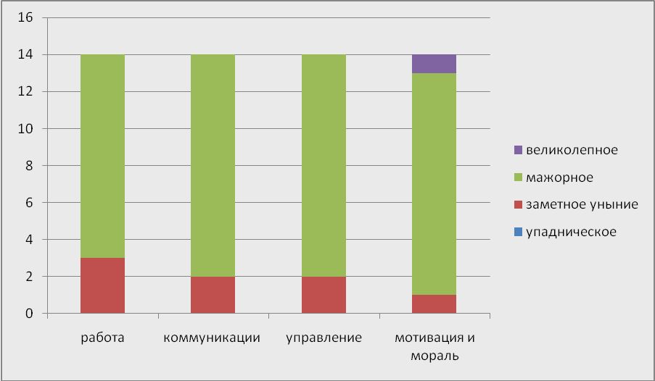
\
12 человек считают, что уровень ОК в организации высокий, 2 человека - средний.
Также были определены узкие места ОК по средним величинам, что свидетельствует о следующем состоянии в коллективе:
- Работа - 11 человек - мажорное состояние и 3 человека - заметное уныние.
- Коммуникации - 12 человек - мажорное состояние и 2 человека - заметное уныние.
- Управление - 11 человек - мажорное состояние и 3 человека - заметное уныние.
- Мотивация и мораль - 12 человек - мажорное состояние и 1 человек - заметное уныние и 1 человек - великолепное.

Результаты теста № 2. Теста на определение психологического климата в организации.

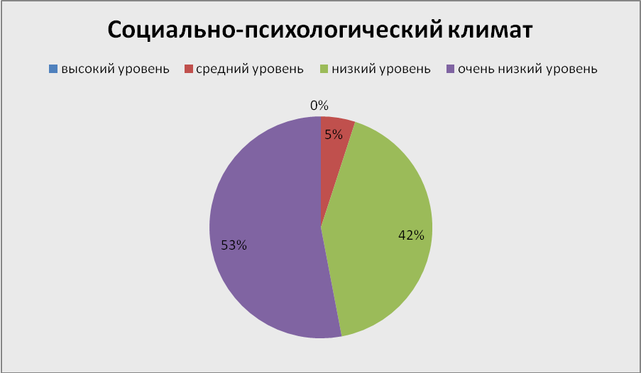

Результаты данного теста показывают степень развития социально - психологического климата в коллективе по следующим характеристикам:
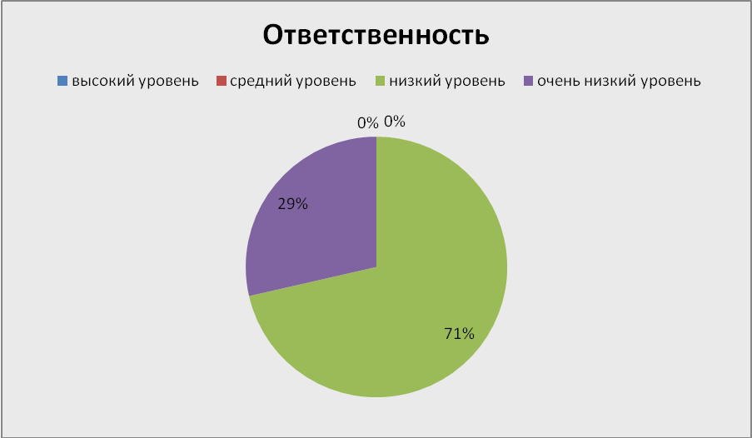
- Ответственность - 10 человек - низкий уровень, 4 человека - очень низкий

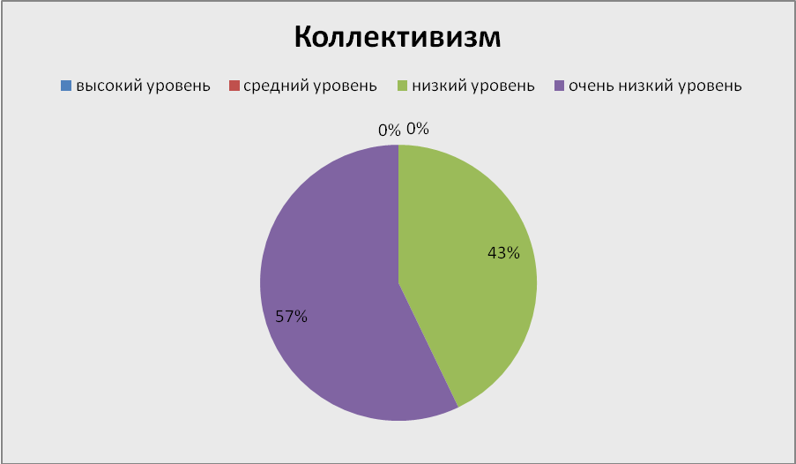

- Коллективизм - 6 человек - низкий уровень, 8 человек - очень низкий.

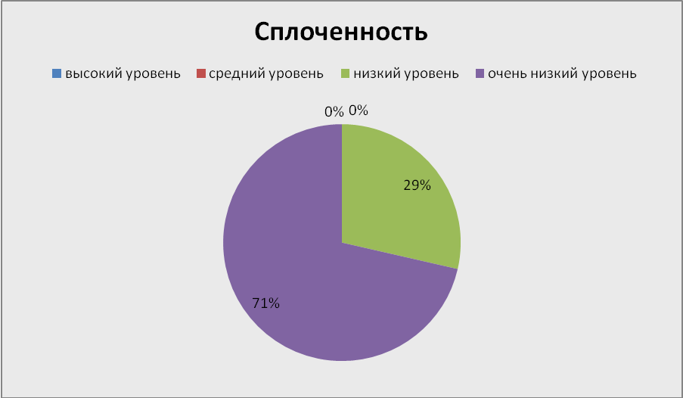

- Сплоченность - 4 человека - низкий уровень, 10 человек - очень низкий.

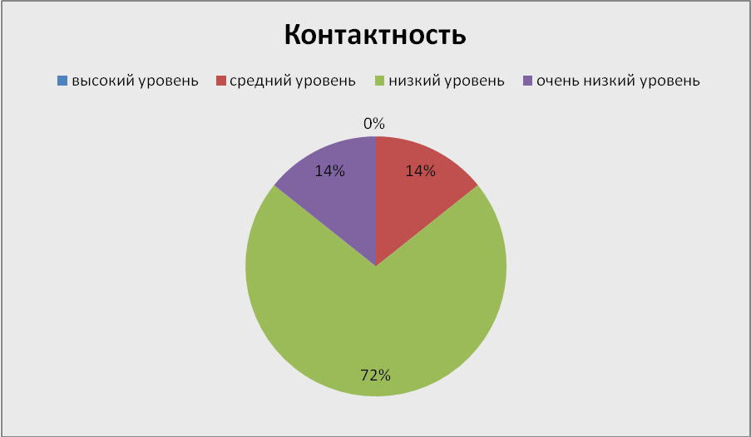

- Контактность - 10 человек - низкий уровень, 2 человека - очень низкий, 2 человека - средний.

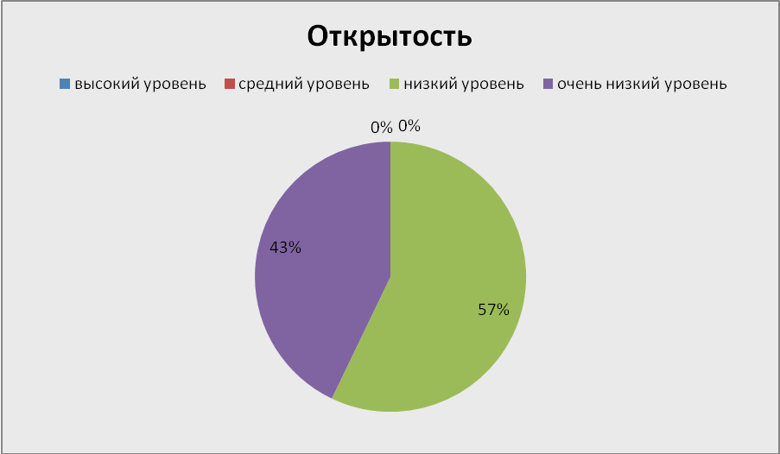

- Открытость - 8 человек - низкий уровень, 6 человек - очень низкий.
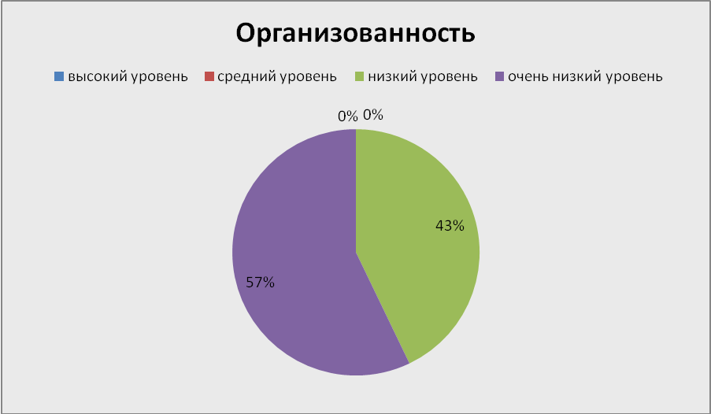

- Организованность - 6 человек - низкий уровень, 8 человек - очень низкий.

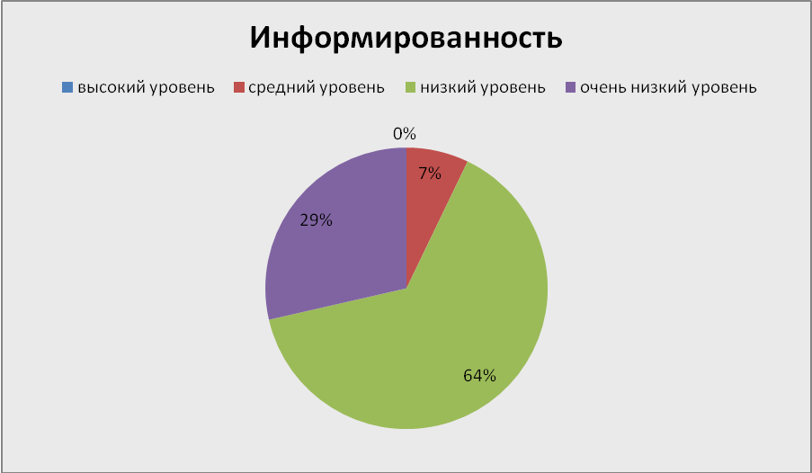

- Информированность - 9 человек - низкий уровень, 4 человека - очень низкий, 1 человек - средний.
Результаты теста № 3. Теста на выявление преобладающего типа ОК.
10 человек считают, что тип ОК ориентирован на человека
2 человека - ориентирован на задачу
2 человека - авторитарный тип.

Результаты теста № 4. Теста на стили руководства.
Креативно-инновационный, гибкий, невысокого уровня.

Результаты теста № 5. Теста на мотивацию.
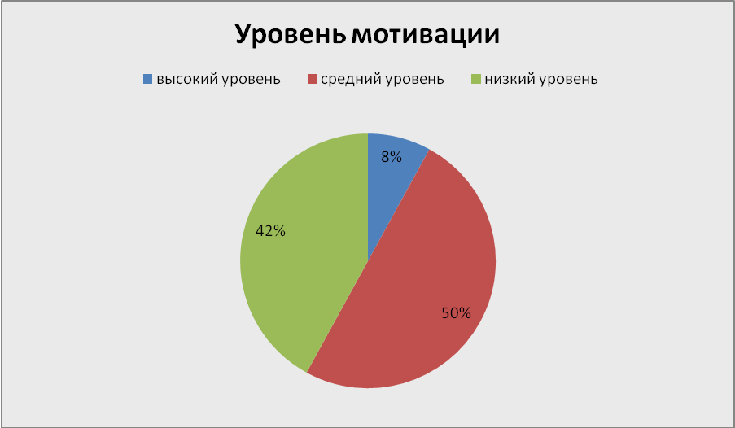
7 человек - низкий уровень мотивации
6 человек - средний
1 человек - высокий

Результаты теста № 6. Теста на стрессоустойчивость.
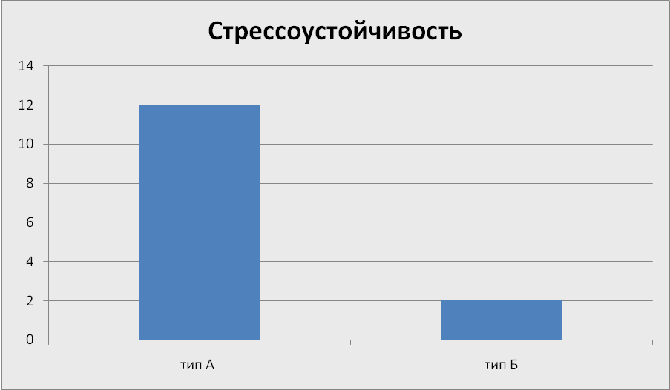

2 человека - принадлежат к типу Б (проявляют склонность к типу Б, но умеренно выраженную - стрессоустойчивость проявляется часто, но не всегда).
12 человек - к типу А. Люди такого типа характеризуются стремлением к конкуренции, достижении цели, обычно бывают неудовлетворенны собой и обстоятельствами и начинают рваться к новой цели. Часто проявляют агрессивность, нетерпеливость, гиперактивность, у них быстрая речь.

Результаты теста № 7. Теста на конфликтность.

2 человека - относятся к типу «Сова». Тип «Сова» стратегия открытой и честной конфронтации. Ценят и цели, и взаимоотношения. Открыто определяют позиции и ищут выход в совместной работе по достижению целей, стремятся найти решения, удовлетворяющие всех участников.
1 человек - относятся к типу «Лиса». Тип «Лиса» - стратегия компромисса. Умеренно важны и цели, и взаимоотношения, такие люди готовы отказаться от части цели, чтобы сохранить взаимоотношения.
6 человек - относятся к типу «Сова» + «Лиса»
5 человек - относятся к типу «Лиса» + «Медвежонок» (тип «Медвежонок» стратегия сглаживания острых углов. Взаимоотношения важны, цели - нет. Такие люди хотят, чтобы их принимали, любили, ради чего жертвуют целями).

Результаты опроса родителей.
По результатам анкетирования родителей была составлена следующая картина:

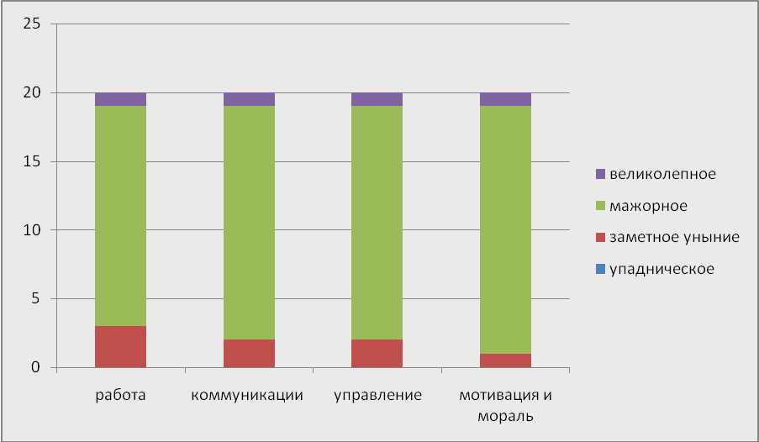

Таким образом, сделав сводный анализ проведенной диагностики, можно сделать вывод об особенностях организационной культуры ГДОУ:
- Уровень ОК в организации высокий, ориентированный на человека.
- Стиль руководства креативно-инновационной, гибкий, но его уровень еще не достаточно высок.
- Степень развития социально-психологического климата по всем характеристикам достаточно низкая. В этом сходятся все участники эксперимента.
- Достаточно слабый мотивационный уровень в коллективе.
- Тест на конфликтность показал, что коллектив в основном неконфликтногенен.
- Со стрессоустойчивостью в коллективе есть проблемы.
Вывод: На основе полученных данных исследования можно сделать вывод, что план развития не будет выполнен из-за несовершенства ОК.

2.4. Практические рекомендации по формированию организационной культуры в ГДОУ.
Т.О. для создания эффективной модели ОК в учреждении необходимо в первую очередь обратить внимание на:
- Совершенствование имеющегося стиля руководства организацией.
- Улучшение социально-психологического климата по всем характеристикам.
- Повышение стрессоустойчивости сотрудников.
- Повышение мотивационного уровня сотрудников в организации за счет создания эффективной системы и системы стимулирования.
- Уменьшение и смягчения адаптационного периода сотрудника в организации.
- Совершенствование системы оценки, самооценки и аттестации персонала.
- Определение типа сотрудника, идеального для ОК организации.
- Интеграция интересов компании и работников путем социализации, адаптации и системы обучения сотрудников.
В практических целях разработан этический кодекс организации, ее стратегическая карта.

3. ЗАКЛЮЧЕНИЕ.
Стремясь изменить стратегию организации, расширить присутствие ее на рынке или добиться технологических преимуществ, компании обязаны помнить о том, что они должны уменьшать степень коллективной неопределенности (упрощать общую для всех сотрудников систему интерпретации), создавать общественный порядок (вносить ясность в ожидания членов коллектива), обеспечивать целостность (за счет ключевых ценностей и норм, воспринимаемых всеми как вечные и передаваемые из поколения в поколение), стимулировать появление у персонала чувства причастности к организации и преданности общему делу путем единения членов группы в одно целое и освещать единение будущего, давая тем самым заряд энергии для движения вперед. Таким путем компания черпает силы при формировании и умелом развитии организационной культуры.
Вызов времени заключается не в решении меняться или не меняться, а в том, как именно меняться, чтобы повысить эффективность организации.
Человек составляет основу организации, ее сущность и ее основное богатство. Однако с позиции управления нельзя говорить о человеке вообще, т.к. все люди разные. Люди ведут себя по-разному, у них различные способности, различное отношение к своему делу, к организации, к своим обязанностям; люди имеют различные потребности, их мотивы к деятельности могут существенно отличаться. Наконец, люди по-разному действительность, окружающих их людей и самих себя в этом окружении. Все это говорит о том, что управление человеком в организации исключительно сложное, но в то же время исключительно ответственное и важное для судьбы организации дело. Руководитель должен очень много знать о людях, с которыми он работает, для того чтобы пытаться успешно управлять ими.
Но проблема управления человеком в организации не сводится только к взаимодействию работника и руководителя. В любой организации человек работает в окружении коллег, товарищей по работе. Он является членом формальных и неформальных групп. И это оказывает на него исключительно большое влияние, либо помогая более полно раскрыться его потенциалу, либо подавляя его способности и желания работать производительно, с полной отдачей. Группы играют очень важную роль в жизни каждого члена организации. Поэтому руководитель должен учитывать факт в построении работы организации, в управлении кадрами, рассматривая каждого работника как индивида, обладающего набором определенных характеристик, как специалиста, призванного выполнять определенную работу, как члена группы, выполняющего определенную роль в групповом поведении, и как человека, который учится менять свое поведение в соответствии с принципами научения поведению. Т.О., если организация не занимается формированием ОК не придает ей должного значения, то она обречена на провал, так как выжить в современных условиях может только организация с сильно сплоченной командой всего персонала , то есть с эффективной ОК.
Вывод: Т.о. из вышесказанного ясно, что ОК влияет на развитие системы в целом, т.к. является одним из его структурных звеньев. Потеря одного звена всегда неизбежно ведет к сбою всей системы.

Библиография.

- Иванова С. В. Корпоративная культура: традиции и современность//Управление персоналом. — 2000. — № 4.
- Роббинз С, Основы организационного поведения.—М,: Вильяме, 20 (16).
- Молл Е.Г, Менеджмент. Организационное поведение, - М.,1998.
- Виханский О.С., Наумов А.И. Менеджмент, — М.: МГУ, 1995.
- Карлофф Б. Деловая стратегия; концепции, содержание, символы: Пер. с англ. — М,, 1991.
- Камерон К., Куинн Р. Диагностика и изменение организационной культуры. — СПб.: Питер, 2001.
- Спивак В.А. Корпоративная культура. – СПб: Питер, 2001 –
- Ходырев А. культурный слой//Карьера. – 2001.-№3
- Гвишиани Д.М.. Краткий словарь по социологии. – М.: Политиздат, 1989
- Кабанов А.Я., Захаров Д.К., Коновалова В.Г., Этика деловых отношений: Учебник. - М.: Дело, 1994.
- Кузин Ф.А., Делайте бизнес красиво: Этические и социально-психологические основы бизнеса. - М. Дело, 1995.
- Липатов В.С. Управление персоналом предприятий и организаций: Учебник.- Т.: ТОО «Люкс - Арт», 1996.
- Сухорукова М.И. ценности как ключевой элемент организационной культуры. М. - Управление персоналом. 2001. № 4.
- Франкин Р. Особенности современной культуры// Управление персоналам. 2003, № 11.

ПРИЛОЖЕНИЯ.

СТРАТЕГИЧЕСКАЯ КАРТА УЧРЕЖДЕНИЯ

ЦЕЛЬ: создание коллектива профессионалов и единомышленников, владеющих современными инновационными технологиями, понимающих задачи деятельности образовательного учреждения, умеющих спрогнозировать индивидуальный маршрут развития каждого воспитанника, создав оптимальные условия для формирования его личности.

ЗАДАЧИ:
- Сформировать у педагогов потребность непрерывного профессионального роста как условие достижения эффективности результатов деятельности дошкольного учреждения.
- Создать условия социально – психологического комфорта и защищенности всех участников педагогического процесса.
- Обеспечить соблюдение действующих правовых норм и Конвенции о правах ребенка
- Определить содержание воспитательно - образовательной работы в соответствии с выбранной программой, современными педагогическими технологиями и государственными стандартами.
- Создать механизм взаимодействия детского сада и социума, обеспечивающий достижение целей дошкольного учреждения.
- Создать условия в дошкольном учреждении для перехода его в статус развивающего центра как пространства личностного развития ребенка.
- Создать экономический механизм, обеспечивающий автономное функционирование дошкольного учреждения в условиях рыночных отношений.
- Создать механизм внутрисадовского управления на основе уважения, доверия, успеха с целью перевода ДОУ в режим самостоятельной хозяйственной деятельности.

МАТРИЦА ЦЕННОСТЕЙ ДОУ
БАЗОВЫЕ ЦЕННОСТИ

1.Здоровье и здоровый образ жизни.
2. Воспитанность на основе общечеловеческих и национальных ценностей.
3. Образованность в соответствии с личностными возможностями и способностями, госстандартом и евростандартом.
4. Способность к саморазвитию и самореализации в рыночных условиях.
5. Понимание семейных ценностей и традиций, отношение к семье как важной составляющей современного общества.
6. Высокий уровень социализации в новых социокультурных условиях.
7. Высокая степень адаптивности к изменяющимся условиям как внешним, так и внутренним.

ТАКТИЧЕСКИЙ ИНСТРУМЕНТАРИЙ
- Формирование банка данных о положительном педагогическом опыте, инновациях и исследованиях в области педагогики, психологии, дидактики.
- Формирование банка данных научно – методического материала о состоянии работы в детском саду, договорах.
- Формирование целей по развитию форм, методов и средств совершенствования воспитательно – образовательного процесса, научно – методической деятельности коллектива и отдельных воспитателей, специалистов.
- Совместно со специалистами определение этапов развития воспитательно – образовательного процесса (с учетом основных и дополнительных услуг).
- Прогнозирование развития научно – методической (экспериментальной) деятельности коллектива и отдельных воспитателей и специалистов.
- Планирование научно – методической работы, воспитательно – образовательного процесса.
- Организация исполнения воспитательно – образовательных планов, программ и плана работы ДОУ.
- Исполнение плана научно – методической (экспериментальной) деятельности совместно с НМЦ, другими организациями.
- Выявление, обобщение и внедрение положительного педагогического опыта.
10. Повышение квалификации воспитателей и специалистов.
11. Контроль и оценка педагогической работы совместно с экспертами.
12. Анализ состояния социально – психологической и правовой защиты всех участников воспитательно – образовательного процесса.
13. Прогнозирование, планирование и организация условий для реализации развития личности.
14. Контроль и коррекция социально – психологической и правовой защиты всех членов коллектива.
15. Прогнозирование, планирование развития ДОУ.
16. Организация совместной деятельности с другими социальными институтами по достижению целей ДОУ.
17. Формирование банка данных о выполнении программ, о состоянии воспитательно – образовательного процесса, методической работы.
18. Исполнение протоколов педсоветов, МПС, рабочих совещаний и собраний трудового коллектива.
19. Анализ деятельности, определение целей развития ДОУ, планирование и организация деятельности коллектива, экспертной оценке совместно с другими органами.
20. Планирование постатейного выполнения сметы, организации платных услуг населению, привлечение спонсоров.
Планирование и организация бухгалтерского учета, контроль над исполнением.
21. Оперативное устранение аварий, ремонта оборудования.
22. Заключение договоров и отслеживание их выполнения, организация работы по технике безопасности, санэпидрежиму.

ЭЛЕМЕНТЫ КАДРОВОЙ ПОЛИТИКИ.

- Политика отбора и привлечения кадров.
Цель: поиск людей, обладающих необходимыми знаниями, навыками и способностями для успешного выполнения работы, оптимизация и стабилизация кадрового состава.
Методы и формы:
- Собеседование
- Аттестация кадров
- Тестирование при приеме на работы
- Конкурс резюме.
- Испытательный срок
- Интервью
- Рекомендации
- Когнитивные тесты

Критерии к персоналу:
- Честность и лояльность
- Склонность к работе в демократическом стиле управлении (люди –главная ценность организации)
- Стрессоустойчивость
- Креативность и умение быстро находить решения по выходу из сложных ситуаций
- Высокие навыки коммуникативной культуры
- Инициативность и работоспособность
- Мотивация на рост и развитие.
- Профессиональная компетентность
- Способности к саморазвитию и самореализации.
- Личностные качества сотрудника.

- Политика оценки и аттестации персонала.
Цель оценки персонала: определение эффективности деятельности сотрудников в ходе реализации задач организации с целью принятия решения, позволяющего увеличить производительность труда и внесение необходимых изменений в структуру организации в целом.
Методы и формы:
  - Описательный
  - Анкетирование и сравнение анкет
  - Метод самооценки (карта самооценки)
  - Социопрос
  - Интервьюирование
  - Тестирование
  - Графические методы наблюдения
  - рейтинговые шкалы
  - методы оценки по результатам

Критерии:
- объективность
- персонификация
- соответствие нормативным и правовым документам
- доброжелательность
- использование различных форм сбора информации
- выявление потребностей, способностей и возможностей сотрудников

Цель аттестации: выявление степени профессиональной компетентности каждого отдельного сотрудника организации, его соответствие квалификационным должностным требованиям.
Методы и формы:
- оценка портфолио
- открытое мероприятие
- посещение
- собеседование
- экзамен
- самооценка

Критерии:
- квалификации и образовательный уровень сотрудника
- знание нормативно-правовой базы, регламентирующей образовательную деятельность
- владение разнообразными методиками и технологиями воспитательно-образовательной работы
- модель взаимодействия с детьми и коллегами
- работа с родителями
- умение планировать воспитательно-образовательную деятельность с учетом индивидуальных особенностей ребенка.
- Системность организации воспитательно-образовательного процесса
- Мотивационная политика
Цель: обеспечение прямой и стабильной заинтересованности каждого сотрудника компании в достижении планируемых результатов личной трудовой деятельности, и в улучшении результатов всей организации.
Методы и формы
  - Материальное стимулирование (премии, надбавки)
  - Моральное стимулирование (награждения, похвалы, поощрения и т.д.)
Критерии:
  - Механизм мотиваций должен ориентировать всех членов организации на достижение конкретных результатов как в своей работе, так и в работе компании в целом с учетом существующей организационной культуры и стратегии организации.
  - Система вознаграждений должна стимулировать персонал к постоянному росту профессиональной компетентности и мастерства
  - Формы материального стимулирования должны быть конкурентноспособными относительно других организаций.
  - Размер стимулирования должен быть адекватен выполненной работе
  - Совпадение миссии, целей и задач организации с личностными целями и задачами каждого сотрудника.

- Компенсаторная политика (создание и поддержка положительного социально-психологического климата в организации).
Цель: совершенствование социально-психологического климата, способствующего развитию и инновационной деятельности организации.
Методы и формы:
  - Социальный пакет для сотрудника и членов семьи (питание сотрудников, медицинская страховка и страхование жизни, транспортные и коммунальные компенсации, организация досуга и отдыха сотрудников и членов их семей, спортивно-оздоровительные мероприятия и д.р.)
  - Игровые тренинги
  - Совместные мероприятия
Критерии:
- Социально-психологический комфорт
- Желание трудиться в данном коллективе
- Уровень удовлетворенности сотрудников

- Политика продвижения (управление карьерой), обучения и развития персонала).
Цель: поддержание высокого уровня профессиональных компетенций и создание конкурентности между членами внутри организации и организации на рынке труда.
Методы и формы:
- Система повышения квалификации
- Самообучение
- Делегирование полномочий и распределение ответственности.
- Различные конкурсы внутри организации и вне ее.

Критерии:
- Учет современных требований
- Системность обучения
- Соответствие содержания обучения миссии, целям и задачам организации
- Учет возможностей, способностей и желания сотрудников к обучению

Этический кодекс для образовательного учреждения.

Миссия «Кодекса»— гармонизация взаимоотношений всех участников взаимодействия, что будет способствовать эффективному достижению целей организации и выполнение выбранной ее миссии.
Цель «Кодекса»: определить модели эффективного поведения в тех нестандартных, порой сложных, ситуациях, с которыми неизбежно сталкиваются в повседневной деятельности образовательные учреждения в процессе взаимодействия со всеми контактными группами, тем самым помочь в трудных ситуациях ответственно и профессионально принимать правильное решение или находить компромисс.
Задачи:
- Формирование организационной культуры в организации.
- Выработка этических норм, которые помогут всем участникам воспитательно-образовательного процесса в учреждении и вне его конструктивно определять свое поведение в тех областях деятельности, где могут возникать конфликты между личными моральными принципами;
- Сплочение всех участников путем преодоления конфликтов и споров; формировать и совершенствовать такие моральные ценности, как: справедливость, уважение, сотрудничество, свобода и доверие.
- Способствие формированию единого духа организации для выполнения общих целей и миссии.
Целевые группы: воспитанники; родители, администрация ОУ; сотрудники ОУ (педагоги, технический персонал и т.д.), микросреда (организации взаимодействующие с ОУ из вне).

Основные постулаты:
Проявление искренней заинтересованности, доброжелательности по отношению к участнику УВП; умение располагать к общению, вызывать интерес и желание сотрудничать.
Умение и желание строить свою работу на взаимном доверии и уважении личности участника УВП, независимо от его возраста, социального статуса и др.
Проявление веры в успех, в способность взрослого или ребенка справиться с ситуацией, проблемой, поддерживать веру в его собственные силы.
Умение и способность относиться к любой проблеме взрослого или ребенка как к объективно существующей.
Умение ориентироваться в сложившейся ситуации, быть беспристрастным в анализе событий.
Быть корректным в процессе получения информации, осторожно ее использовать, соблюдать принцип конфиденциальности.
Быть ответственным за выполнении взятых на себя обязательств.
Принятие каждого участника взаимодействия, таким, какой он есть, учитывая его индивидуальные способности, потребности и возможности.
Помощь родителям в защите прав ребенка и его личностного достоинства, при необходимости информировать их о существующих правах ребенка и путях их соблюдения.

Мотивация родителей и других участников взаимодействия к сотрудничеству, способствуя совершенствованию компетенции компетентности и активизации общественности для решения проблем ребенка.

Помощь педагогам в защите прав ребенка и его личного достоинства.

Соблюдение позицию равенства и сотрудничества в общении с любым участником взаимодействия.

Проявление инициативу в отношениях к участникам взаимодействия и общества в целом, предлагая свою поддержку, услуги и возможности без каких-либо проявлений дискриминации.
Внимательно прислушиваться к просьбам со стороны других людей, стараясь, таким образом, позитивно влиять на позитив взаимоотношений в ОУ.
Свободно высказывать свое несогласие и не бояться пересматривать свои взгляды, преодолевая преграды.
Не поступать с другими так, как ты не хотел бы, чтобы поступили с тобой.

Гвишиани Д.М.. Краткий словарь по социологии. – М.:Политиздат, 1989, С.73
Гвишиани Д.М.. Краткий словарь по социологии. – М.:Политиздат, 1989, С.74
Ходырев А. культурный слой//Карьера. – 2001.-№3
Спивак В.А. Корпоративная культура. – СПб: Питер, 2001 – С.27
Виханский О.С., Наумов А.И. Менеджмент. – М.:Гардарики, 1998 год. – с 421
Камерон К., Куинн Р. Диагностика и изменение организационной культуры. — СПб.: Питер, 2001. -С.206-207.
См.: Карлофф Б. Деловая стратегия; концепции, содержание, символы: Пер. с англ. — М,, 1991.
См.: Молл Е.Г, Менеджмент. Организационное поведение, - М.,1998. —С.146.
Виханский О.С., Наумов А.И. Менеджмент, — М.: МГУ, 1995. — С. 334.

